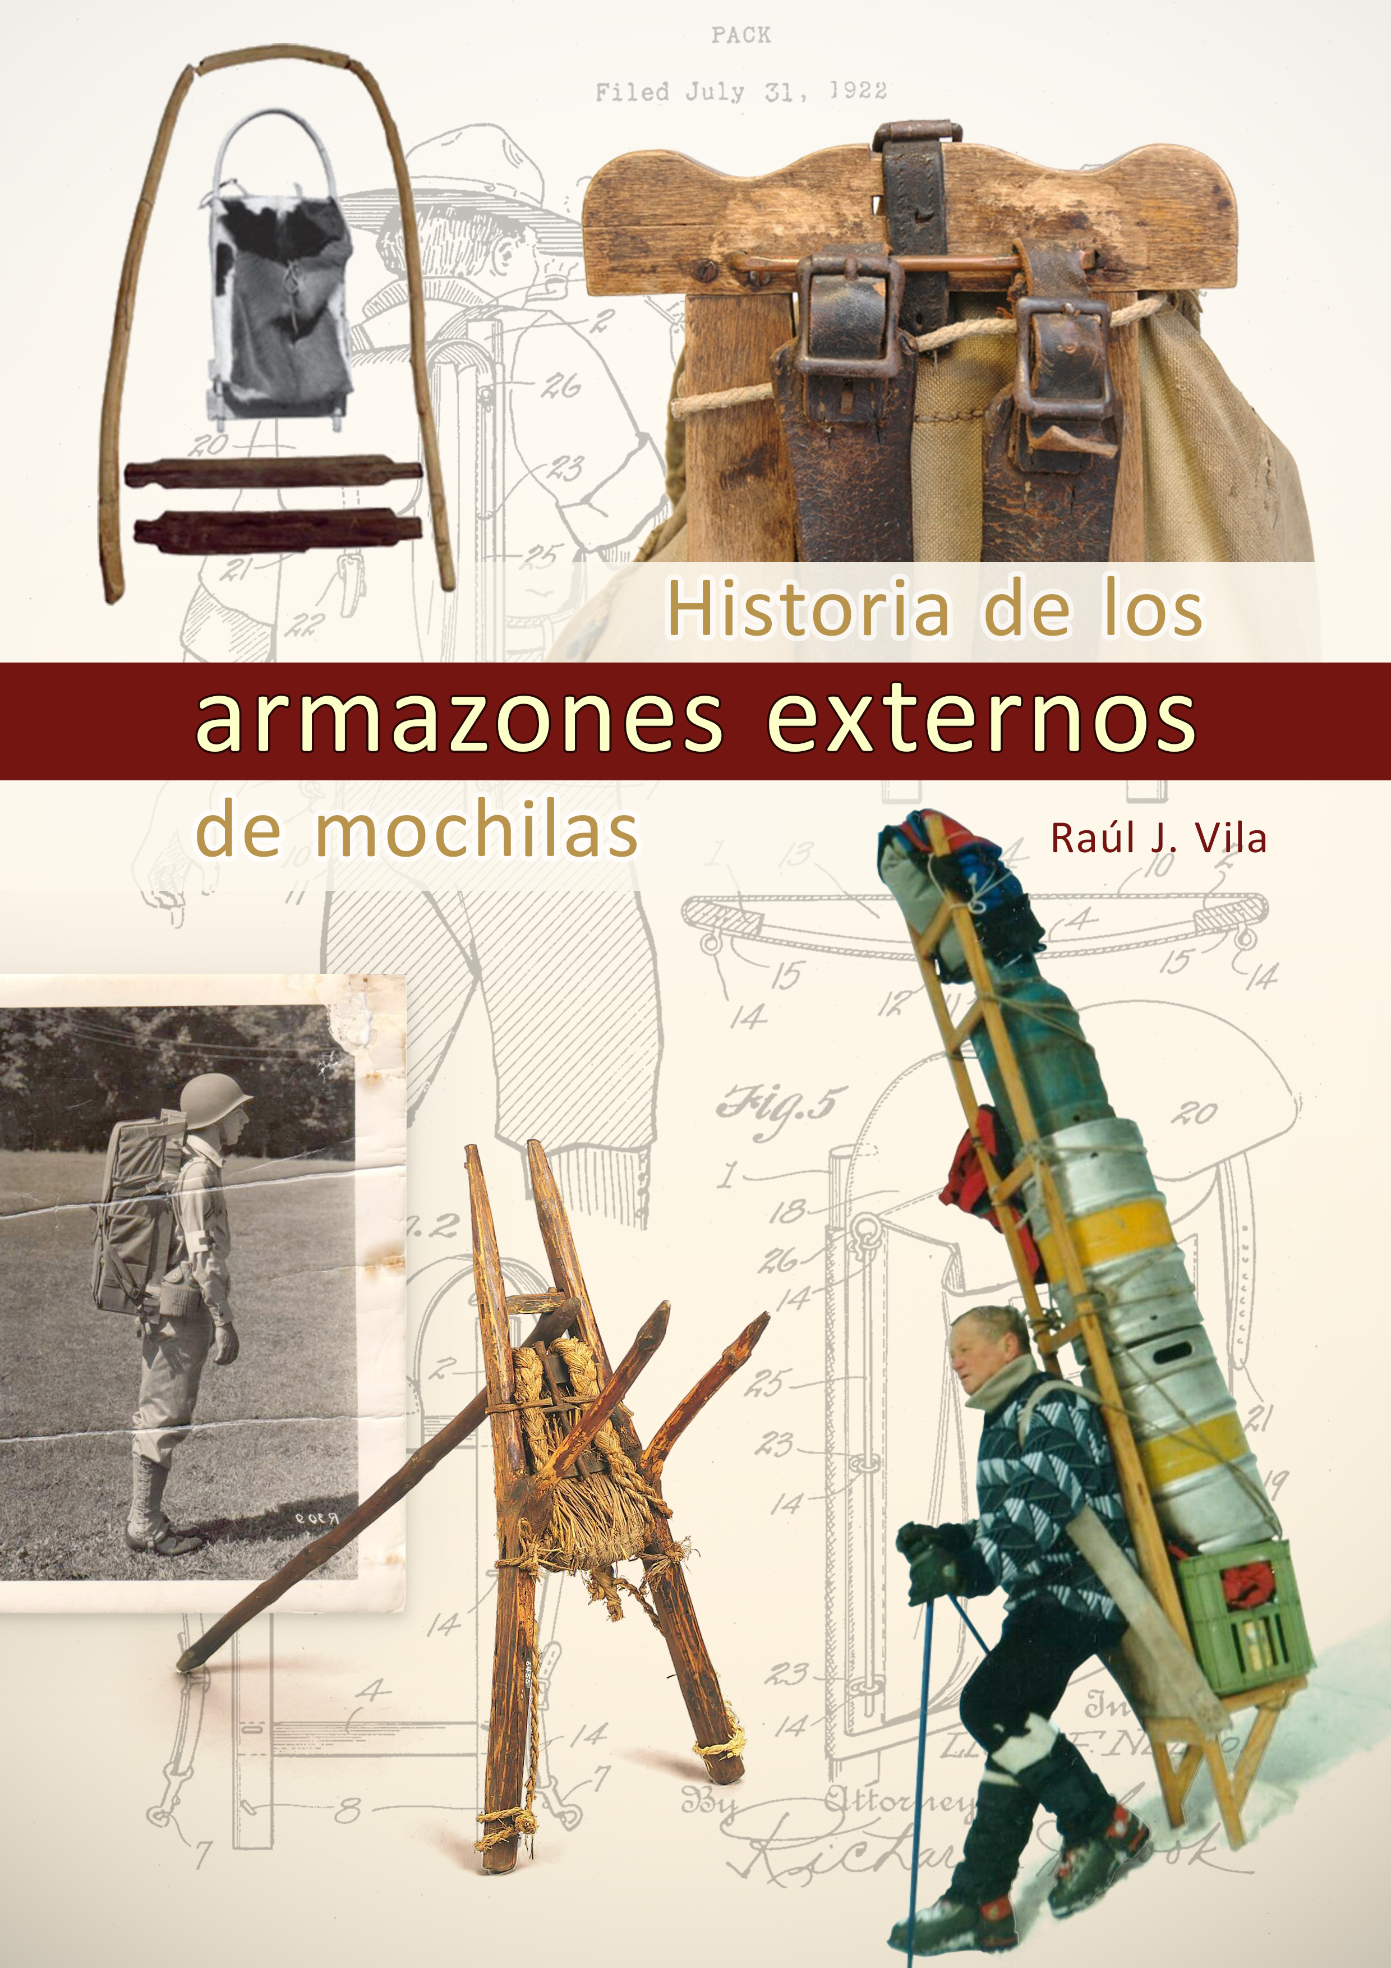
Historia de los
armazones externos
de mochilas

El armazón de una mochila sirve para sostener y distribuir el peso por todo el cuerpo de forma más adecuada, transfiriendo gran parte del peso a las caderas y las piernas. De este modo, se libera a los hombros de la mayor parte del peso, lo que reduce la posibilidad de lesiones por la presión de las correas. muchas mochilas equipadas únicamente con correas pueden afectar a la postura de una persona que transporte más de 14 kg.

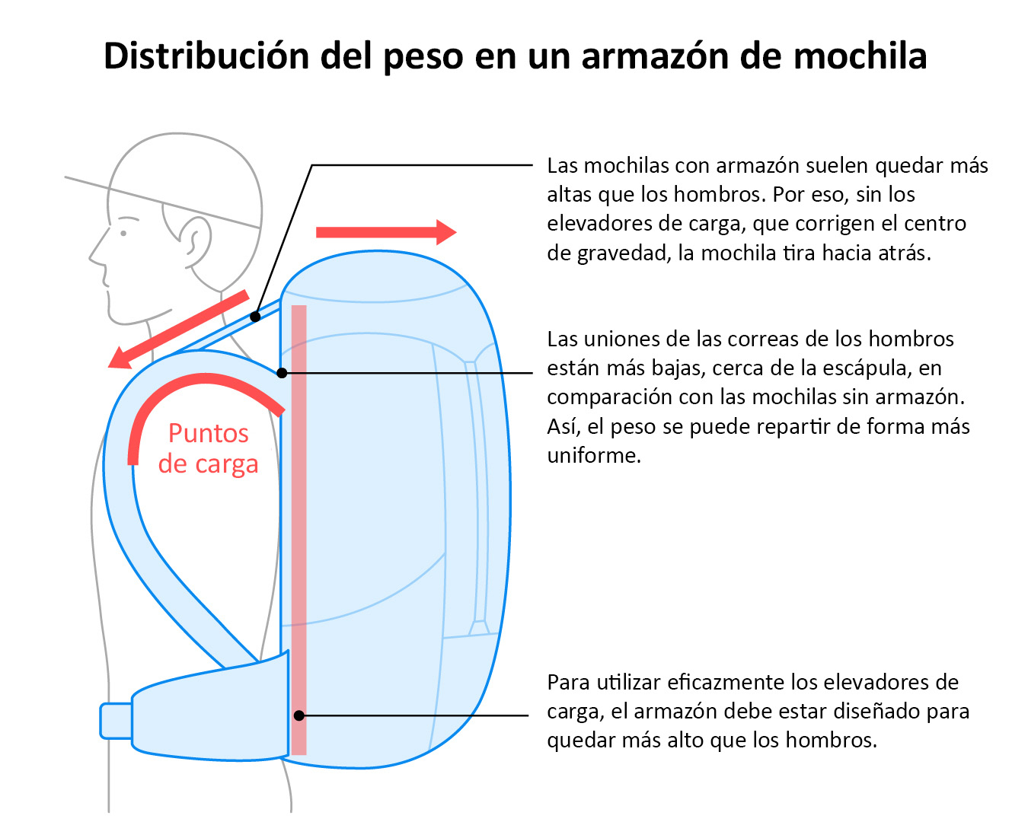
Imagen 1 - Distribución de peso en un armazón de mochila

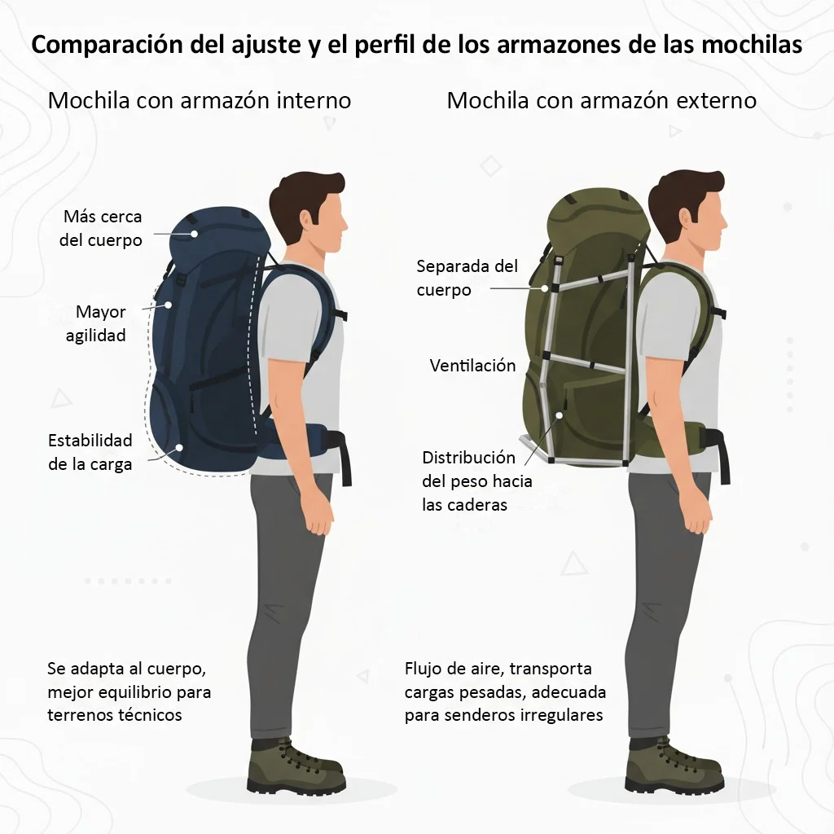
Imagen 2 - Comparación entre armazones internos y externos
Aunque no sabemos cuándo se frabicarons las primeras mochilas, el primer armazón externo conservado es probablemente el encontrado con Ötzi, un pastor que recorría los Alpes italo-austriacos hace 5300 años.
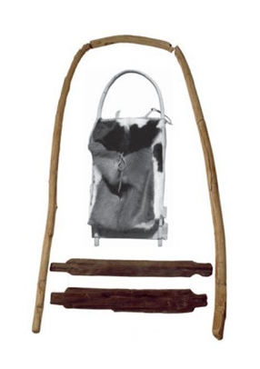Imagen 3 - Mochila encontrada junto a la momia Ötzi
y recreación artística
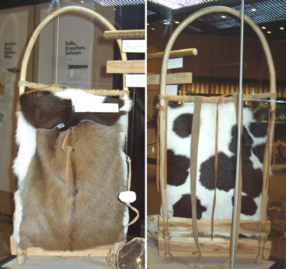Imagen 4 - Recreación de la mochila de Ötzi
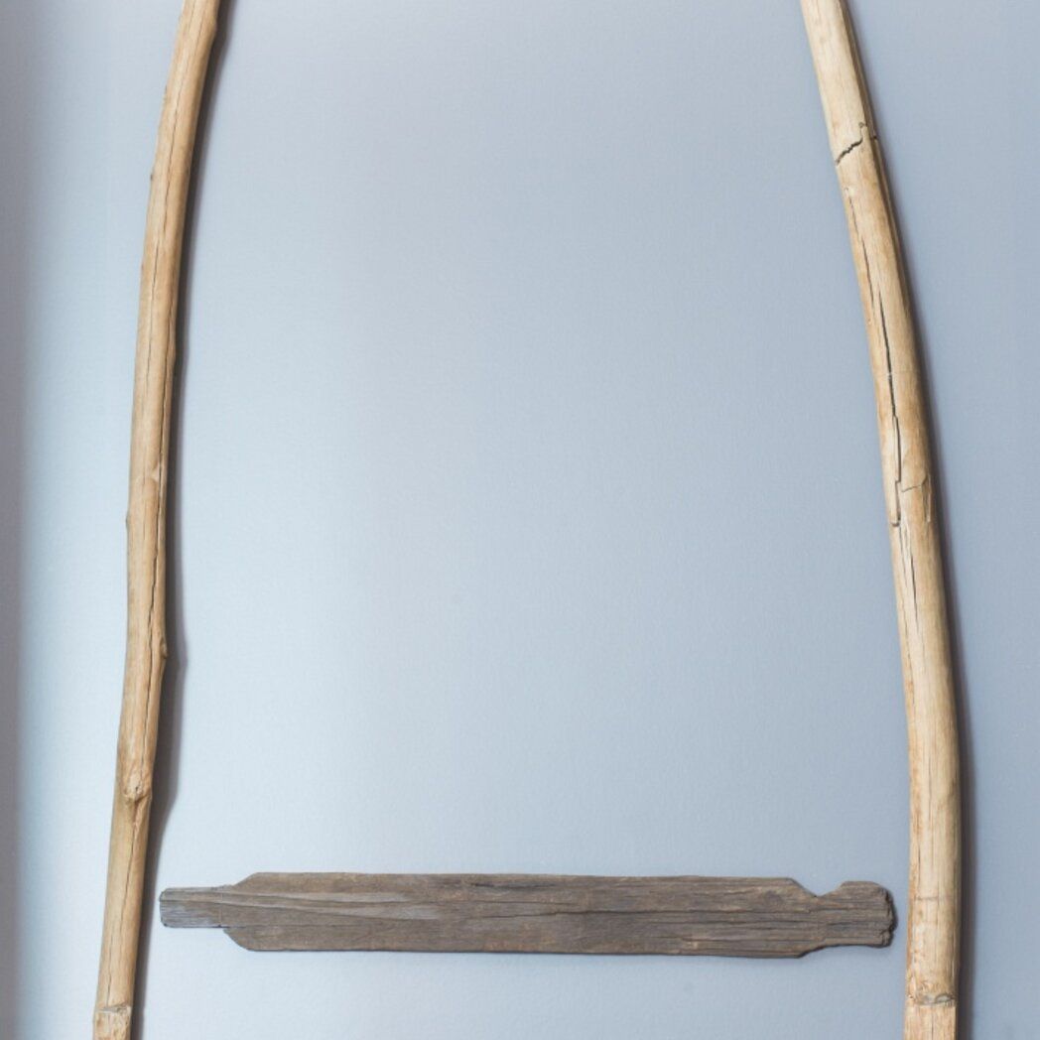Imagen 5 - Detalle de la mochila de Ötzi
Una vara de avellano en forma de U (de aproximadamente 2 m de largo) y dos tablas de madera estrechas (de 38-40 cm de largo) son las únicas partes que se conservan de la mochila de Ötzi. Probablemente, las tablas de madera y la vara de avellano estaban atadas con una cuerda, y al armazón se le había fijado un saco de piel o una red.
Equipment | South Tyrol Museum of Archaeology

En los fiordos y valles aislados de Noruega se les conocía como Hjuringsmeis, los que aparecen a continuación datan de principios del siglo XIX.
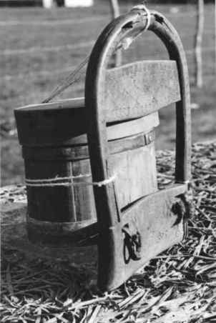 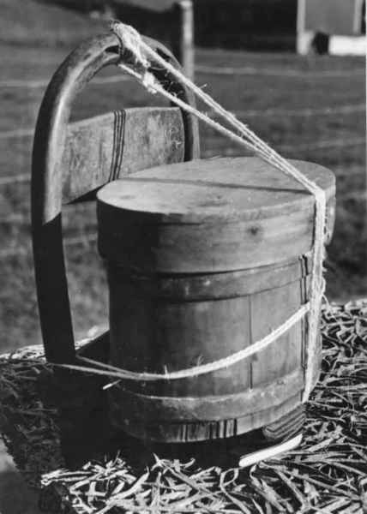
Imagen 7 - Hjuringsmeis del siglo XIX
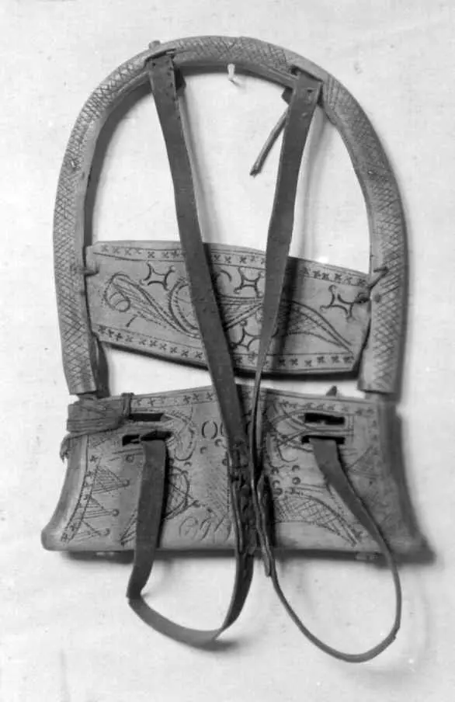
Imagen 6 - Hjuringsmeis, Noruega 1833

Esta mochila noruega con armazón externo se llama Sekk med Meis y data de 1880.

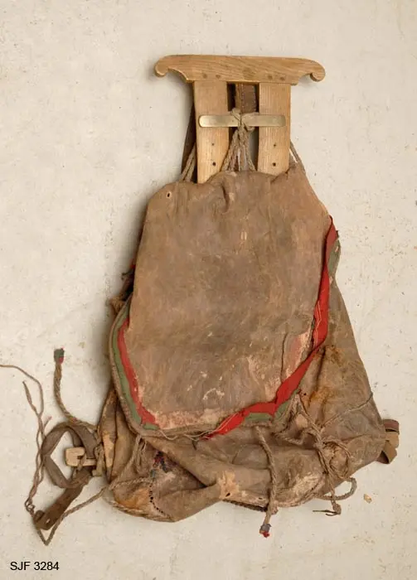 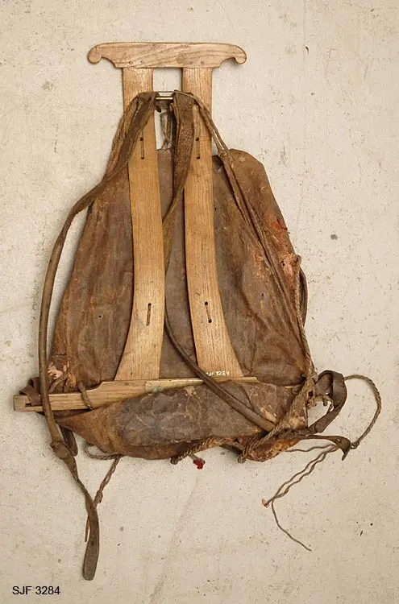
Imagen 8 - Sekk med Meis, Suecia 1880. Dimensiones: 48,7 cm x 42,5 cm x 2,5 cm
La mochila tiene un listón de fresno sin tratar. En la parte superior, el listón tiene un herraje de latón en forma de arco al que se fijan las correas de cuero. La longitud de las correas se ajusta con hebillas. En la parte inferior, las correas están fijadas en dos orificios rectangulares en los extremos transversales de la pala. La mochila de cuero está bastante desgastada. Alrededor del borde de la tapa hay una tira de tela verde y otra roja. La mochila perteneció al padre del donante, el ingeniero Axel Nordby, de Oslo, y probablemente fue comprada en Suecia en la década de 1880. Se utilizaba como mochila de excursión, entre otras cosas, para la caza y la pesca.
Sekk med meis -Anno Norsk skogmuseum / DigitaltMuseum

La mochila tradicional rusa con armazón externo se llama Ponyaga (поняга) y fue utilizada originalmente por los pueblos tungúsico y nivkh de las regiones del extremo oriental de Rusia, Siberia Oriental y Khabarovsk Krai. Los ejemplos que se muestran a continuación proceden de Irkutsk.
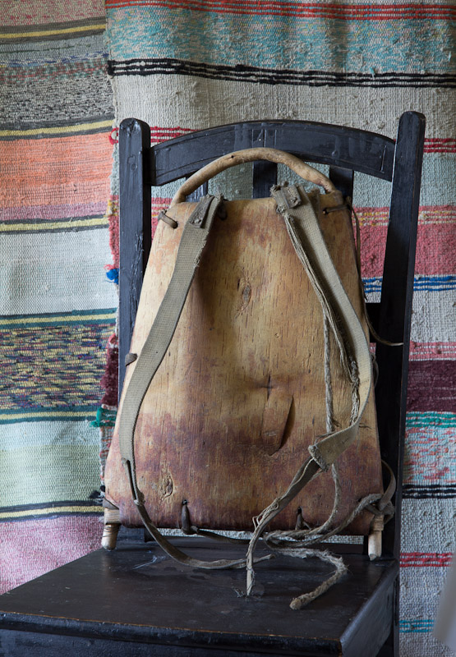 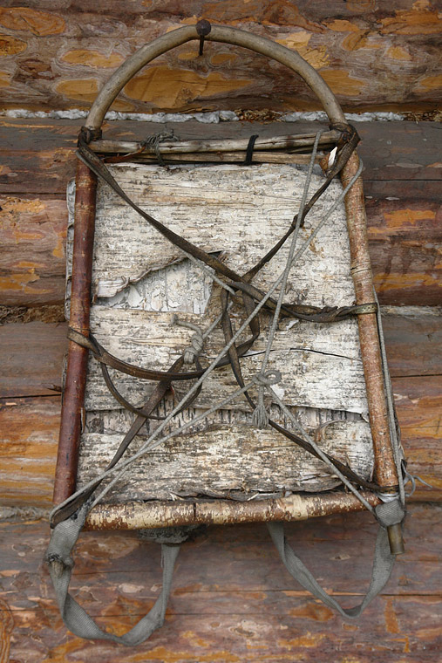
Imagen 9 - Ponyagas (поняга), Irkustk, Rusia
También procedente del extremo oriental de Rusia es este diseño primitivo de mochila llamado Flyer o Roguliek (рогулек), marcos triangulares o con forma de horquilla.
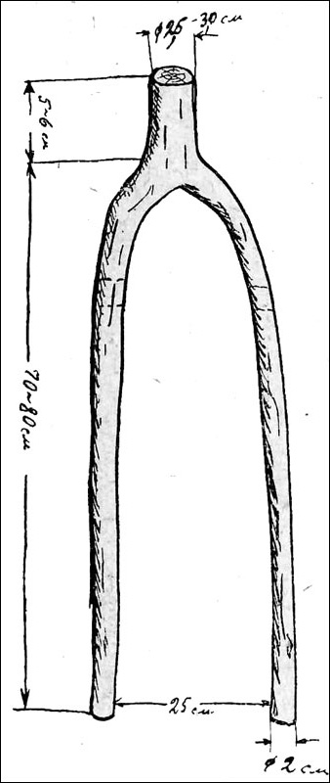Imagen 10: Horquilla para рогулек (roguliek). Dimensiones pensadas para una altura de 170 cm
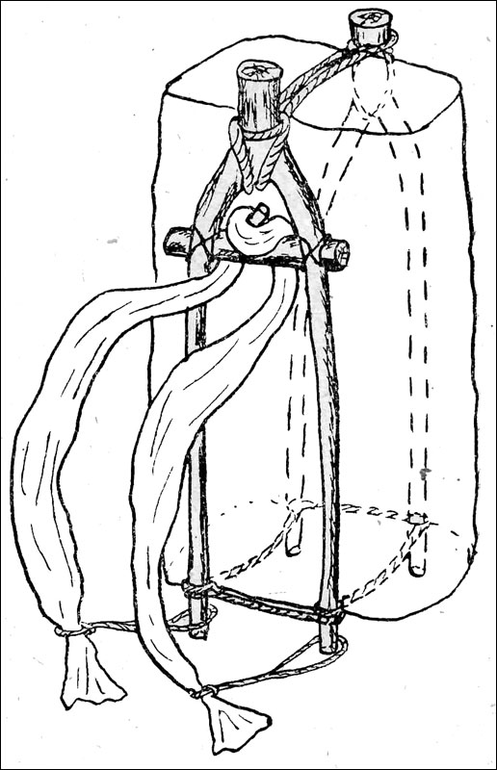
Imagen 12: рогулек (roguliek) de dos horquillas
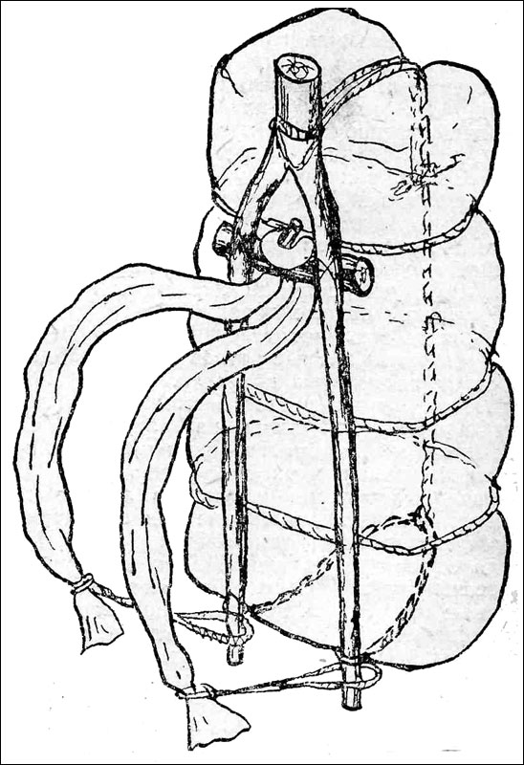
Imagen 11: рогулек (roguliek) de una horquilla
Más información e instrucciones de fabricación en:
Рогульки вместо рюкзака (Rogulki en lugar de mochila)
Notas prácticas de B. Roberg
(revista «Vsemirny Turist», 1930, n.º 4, de la biblioteca personal de N. M. Ryazansky)
Materiales preparados por Viktor Evlyukhin (Moscú), responsable de la sección «Libros» del servidor Skitalets

Las fotos que se muestran a continuación son de trabajadores coreanos y chinos, también conocidos como rogulschikami (рогульщиками), en Vladivostok en 1915.
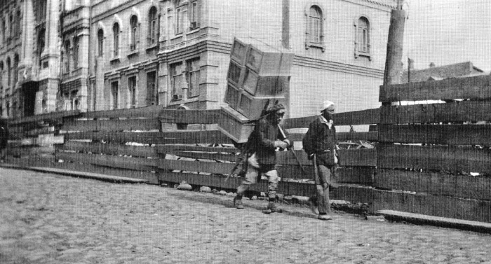Imagen 13: Un porteador en la calle Aleutskaya, cerca del Hotel Nice
También se podía encontrar a chinos y coreanos por todas partes en Vladivostok, dedicados al transporte y traslado de cargas pesadas. Mientras que el transporte de pasajeros lo realizaban en gran medida los taxistas rusos, los asiáticos dominaban el negocio del transporte de mercancías. Cuando se trataba de transportar cargas, simplemente no tenían competencia.
Se utilizaban rogulki de madera atadas con cuerdas como dispositivo para transportar cargas pesadas. Las rogulki son camillas que parecen sillas sin patas delanteras.
Дальневосточники-азиаты начала XX века (Asiáticos del Lejano Oriente de principios del siglo XX)

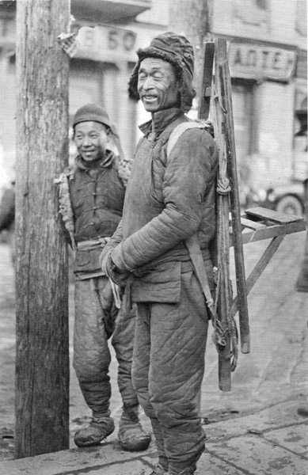Imagen 14: Un «negocio» familiar: padre e hijo rogulshchiki.
En estos rogulki, los porteadores (kauli o kuli), oficialmente llamados rogulshchiki, transportaban una gran variedad de mercancías. «... Cuando la señora regresa del mercado, el kauli la sigue, llevando sus compras en el rogulki a la espalda. Si te mudas a un nuevo apartamento, el kauli te sigue con muebles voluminosos sujetos a su espalda en el mismo rogulki. Tanto si necesitas llevar ladrillos al segundo o tercer piso como descargar un barco de vapor que ha llegado en una incursión, el kauli lo hace todo con la ayuda del mismo rogulki».
Дальневосточники-азиаты начала XX века (Asiáticos del Lejano Oriente de principios del siglo XX)

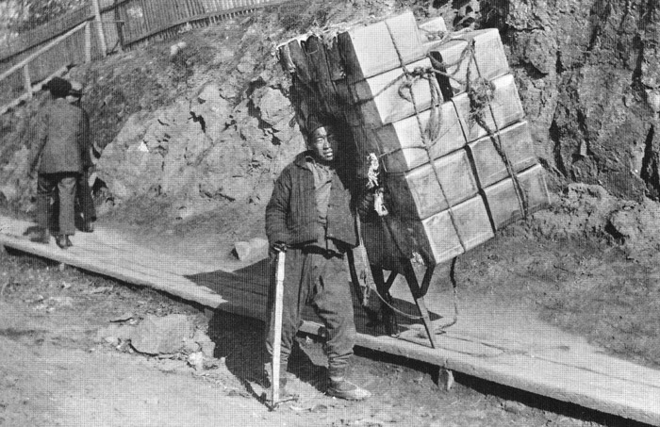Imagen 15: Un porteador en el terraplén Korabelnaya, debajo del monumento a G.I. Nevelskoy.

Los porteadores se encontraban en cada cruce, cerca de las tiendas y los puestos. Se sentaban en cuclillas, a menudo sin quitarse las cestas de la espalda, y cobraban vida al ver a un cliente, volviendo a su posición anterior si no se necesitaban sus servicios.
Durante la Guerra Civil, nada cambió en esta zona: los chinos y los coreanos seguían caminando por las calles con cestas en los hombros, a menudo cargadas más allá de lo razonable, de modo que parecía que ni siquiera un hombre fuerte podría levantar ese peso, y mucho menos un chino o un coreano pequeño y frágil.
Дальневосточники-азиаты начала XX века (Asiáticos del Lejano Oriente de principios del siglo XX)
En Corea encontramos un diseño de estructur similar llamado Jige (지게).
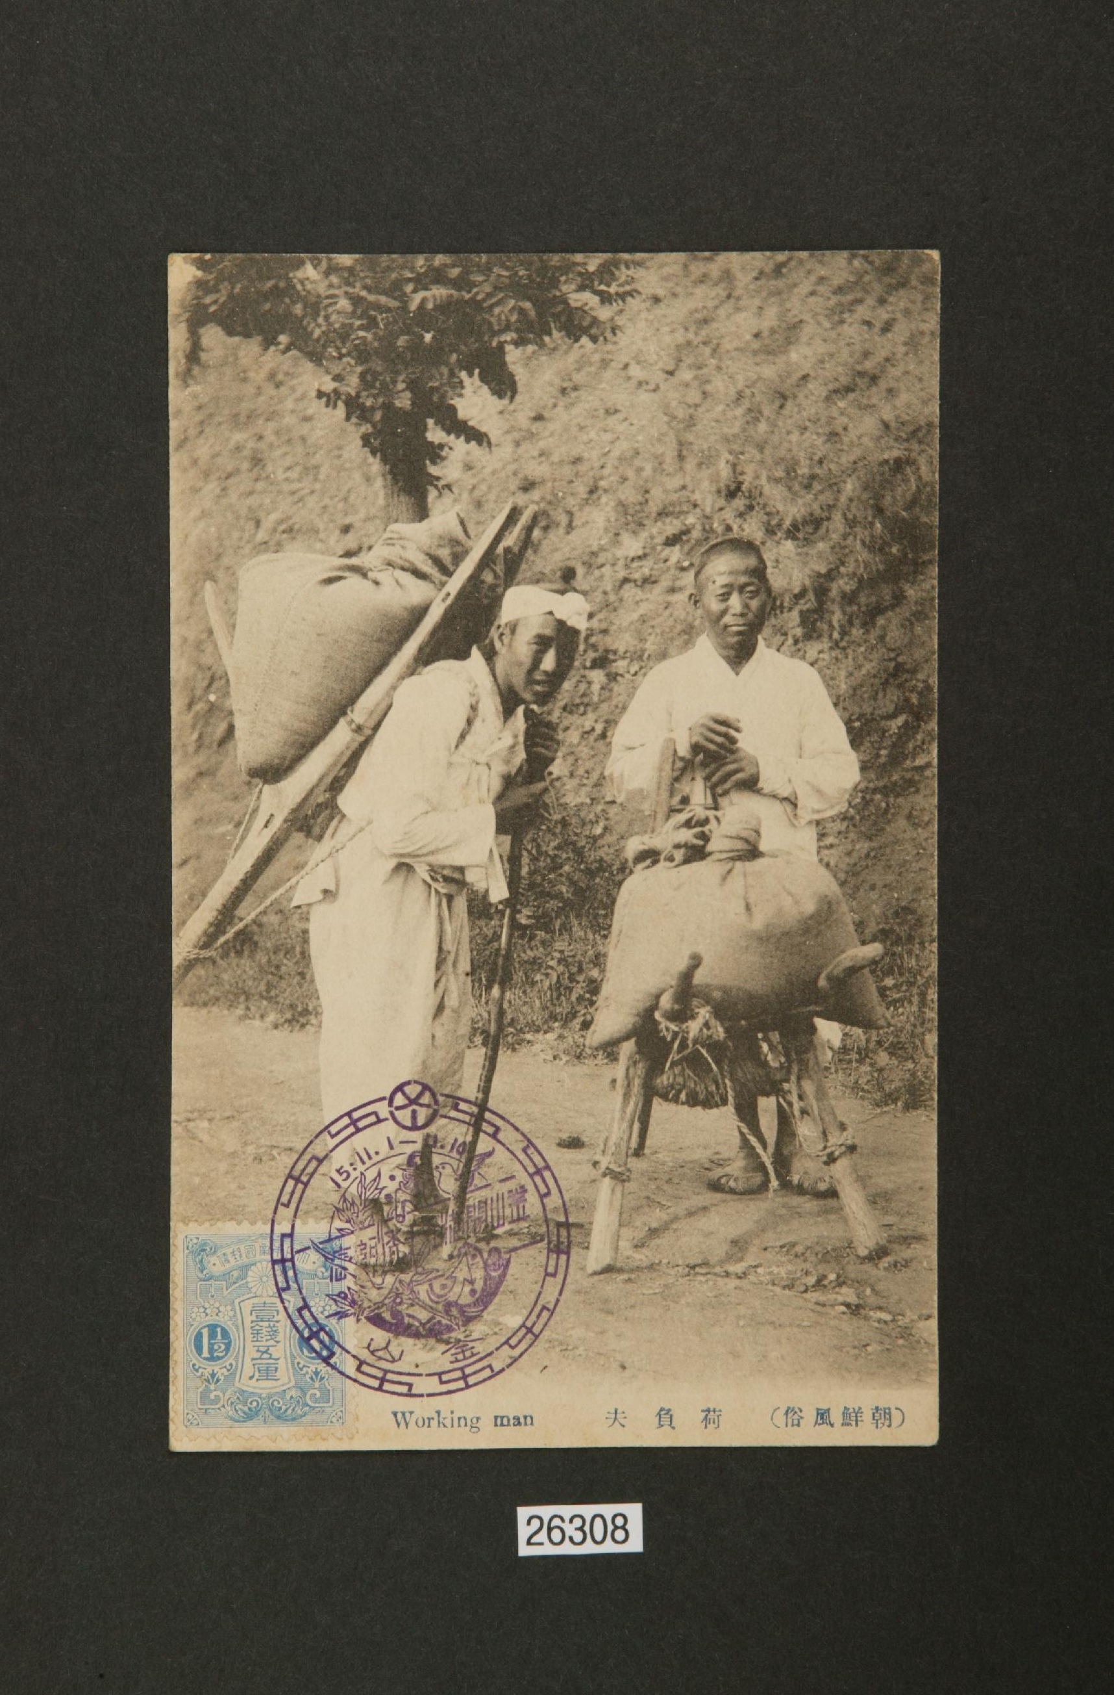
Imagen 16: Postal - Museo Nacional del Folclore de Corea
Postal - Museo Nacional del Folclore de Corea
Corea - Período de ocupación japonesa
Se trata de una postal que representa las costumbres coreanas, editada por Gyeongseong Ilji Chulhang (京城日之出商行). El título es «Haebu» (荷負夫). En el anverso aparece una fotografía en blanco y negro de un hombre de pie con una carga a la espalda y otro hombre de pie con su carga en el suelo. En la esquina inferior del anverso hay un sello con la inscripción
«壹錢五厘» (1,5 wones). Junto al sello hay un matasellos grabado con pájaros, plantas y «Busan».
El título «Trabajador» está impreso en caracteres chinos. En el reverso hay un espacio para el sello con el logotipo de la empresa comercial Ilji. Hay espacios separados para la dirección y el mensaje.
엽서 - 국립민속박물관 (Postal - Museo Nacional del Folclore)

El modelo más conocido es el je-gaji jige (제가지지게):
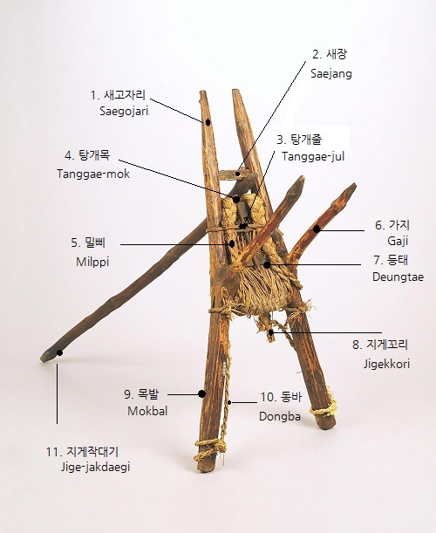Imagen 17: Partes de un Jige | El je-gaji jige (제가지지게) recibe su nombre del gaji. Se necesitan dos piezas de madera con ángulos, grosor y ubicación similares para que actúen como gaji. La longitud del jige suele ajustarse a la altura de la persona que lo utiliza. Los je-gaji jige que se utilizan en las llanuras son más largos que los que se utilizan en las montañas, ya que los senderos de montaña suelen ser estrechos y el riesgo de que el portador se caiga es mayor. La parte superior estrecha del jige suele ser trapezoidal, pero algunas partes del jige se tallan uniendo la parte superior de ambos lados. El cuerpo del jige está hecho de madera de pino. El saejang está hecho de madera dura, como el abedul o el castaño. La forma del deungtae varía según la región, y en las montañas y algunas partes de la provincia de Gangwon, la parte inferior del saejang se corta ampliamente sin el deungtae. Es común que el jige forme una forma trapezoidal con sus partes superior estrecha y ancha.  Jige - Wikipedia

Pero este no es el único modelo usado en Corea, otras variaciones son:
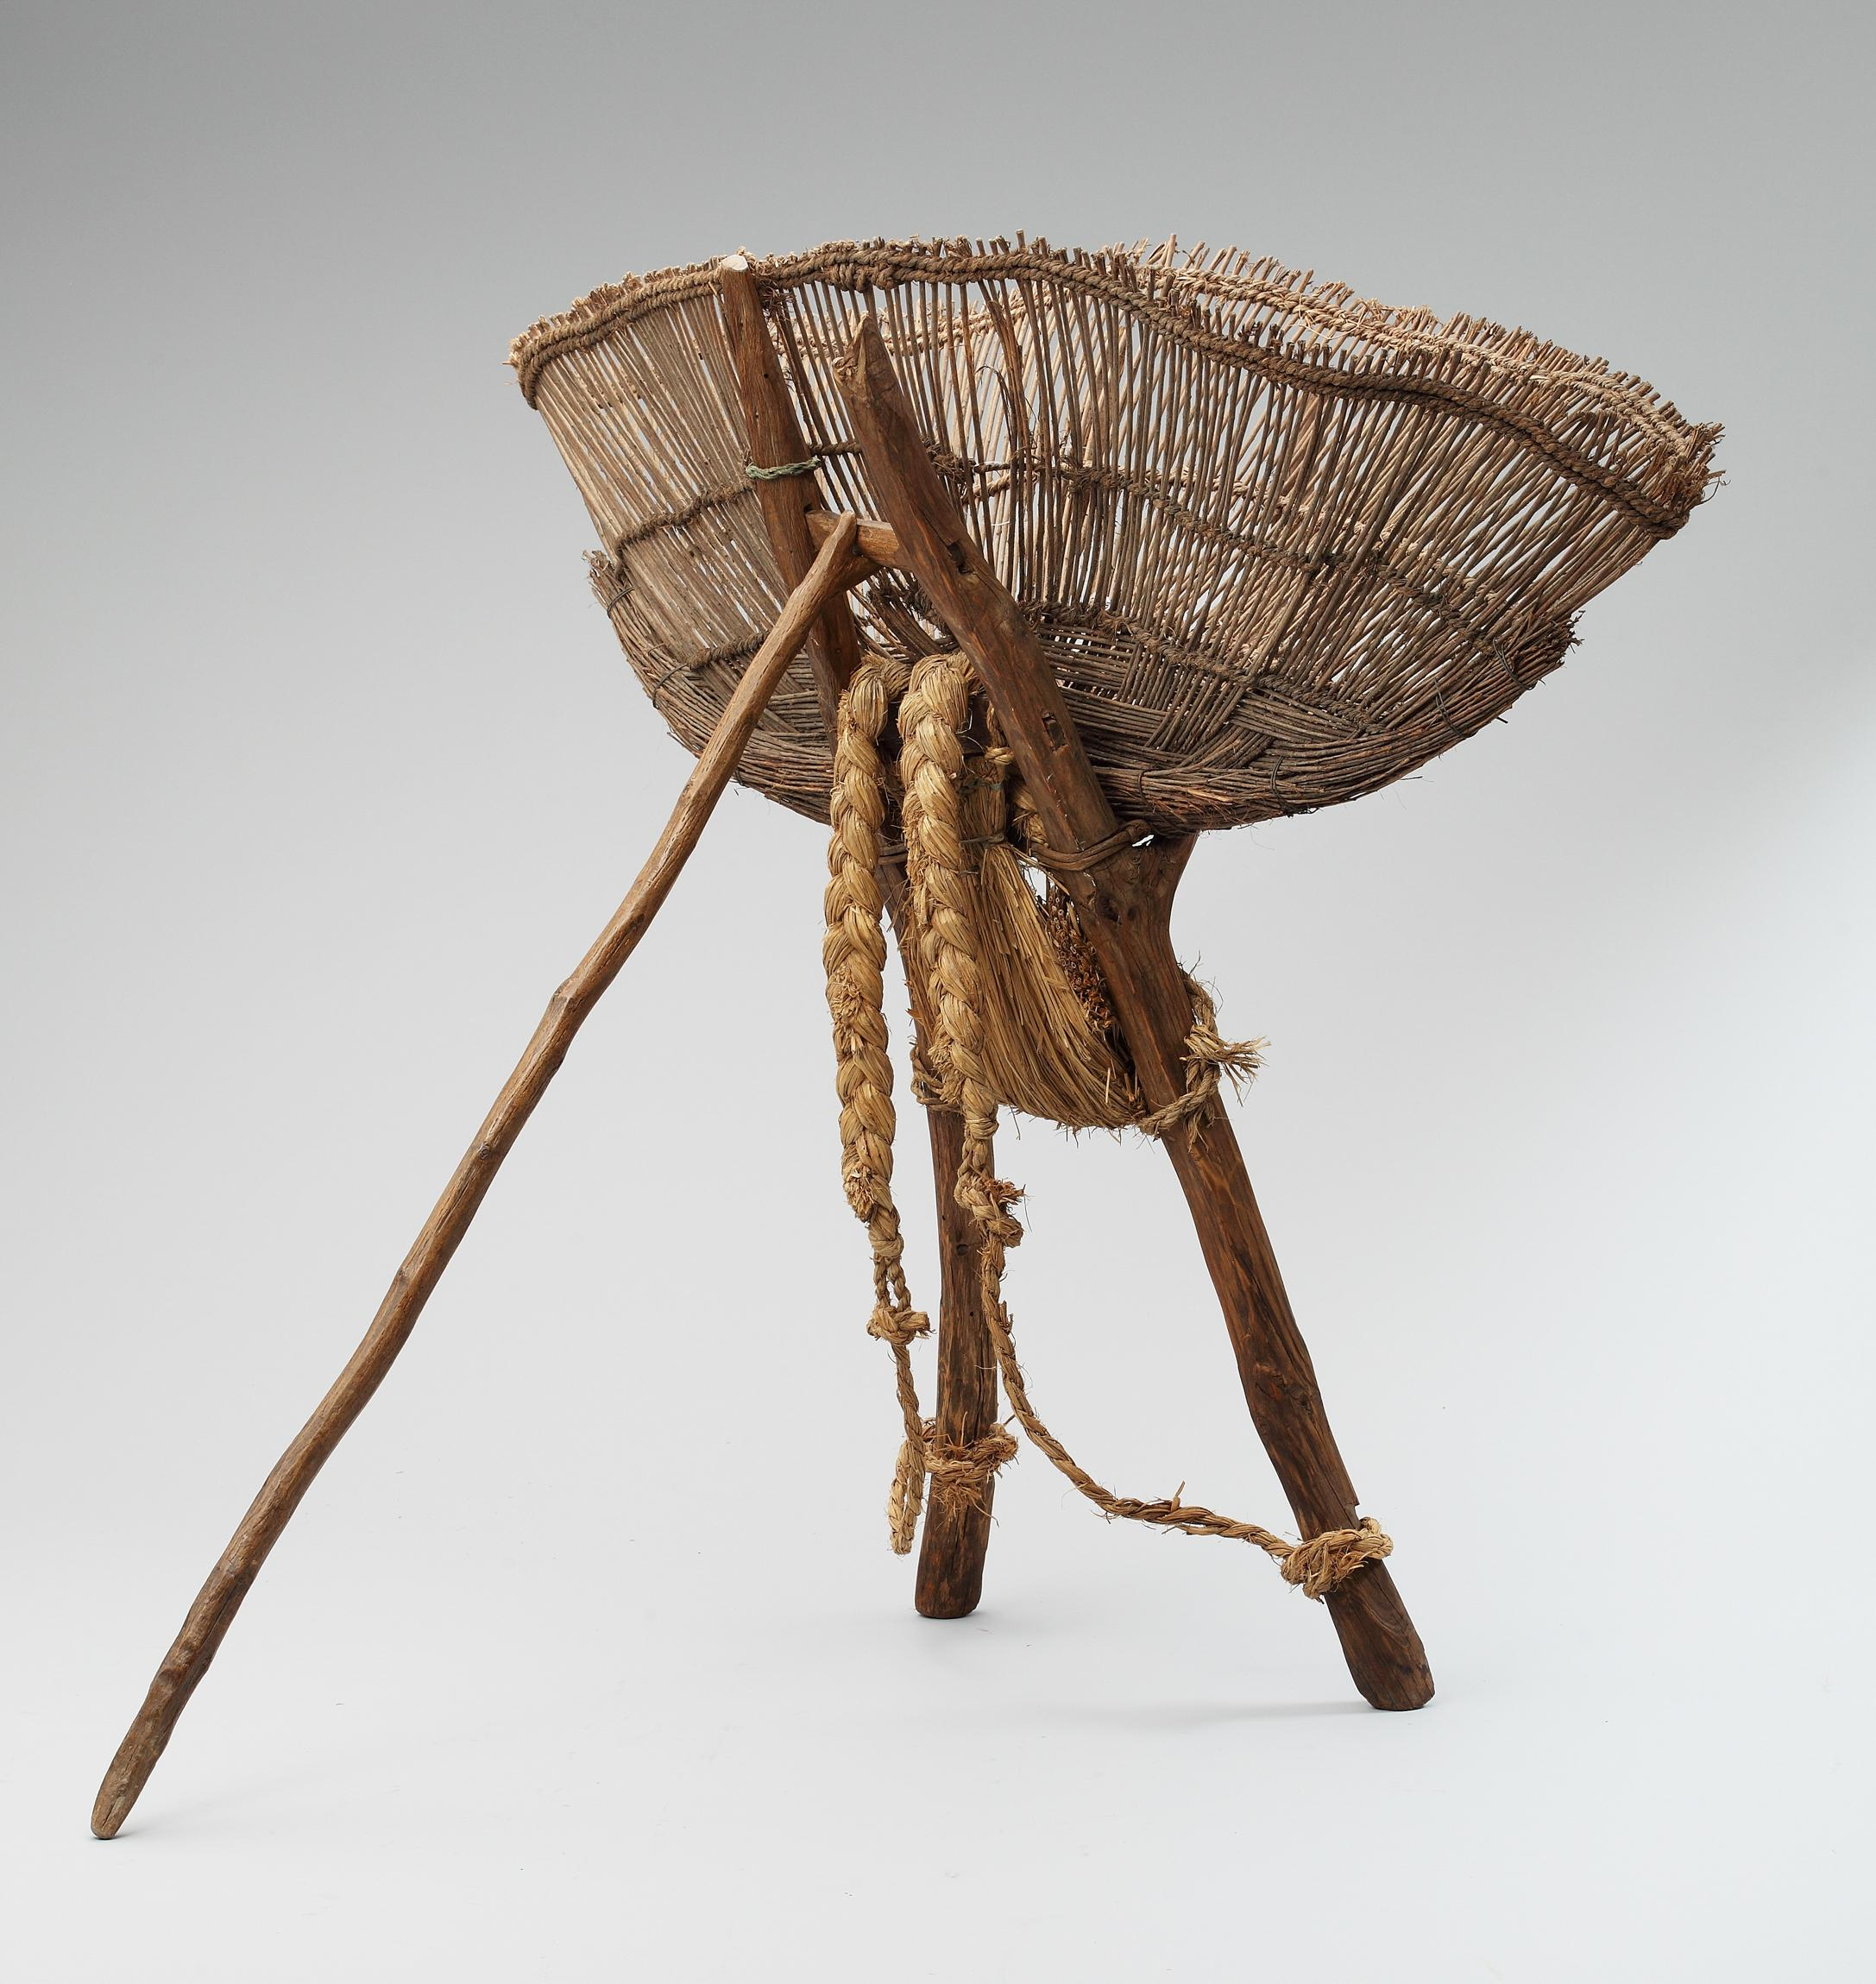Imagen 18: Jjok jige (쪽지게)
El jjok jige (쪽지게) se divide en dos tipos de madera. Los transportistas intentan reducir el peso al máximo y, como resultado, la longitud es lo suficientemente larga como para que puedan descansar sin sentarse en la carretera.
El jige jakdaegi se diferencia del jige estándar en dos aspectos: el palo de hierro (conocido como chok jakdaegi) se inserta en el extremo del jakdaegi para evitar que el transportista resbale en carreteras heladas e intimidar a los animales, y la muesca en el centro de la parte superior sostiene el jakdaegi en el jige cuando una persona se pone de pie y descansa.
El jjok jige de la provincia de Jeolla del Norte está fabricado con piel de vaca, roble y acacia. Se construye talando árboles y retorciéndolos entre el cuerpo y el gaji.
Jige - Wikipedia
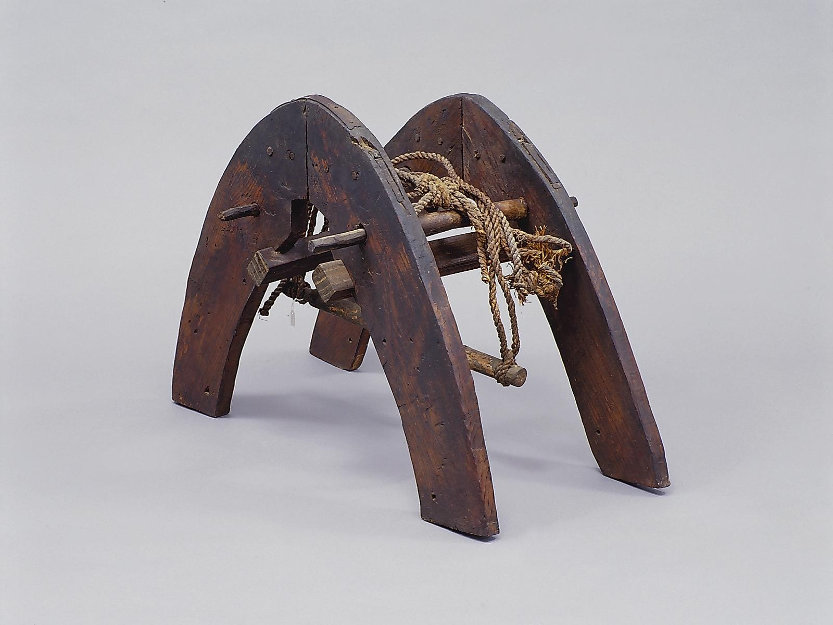Imagen 19: Geo jige (거지게)

El geo jige (거지게) es un jige muy corto con dos o tres saejang. Los gaji son casi perpendiculares entre sí, y también hay una pieza de madera horizontal para evitar que la carga se caiga. Se suele utilizar en la parte trasera de una vaca.
Jige - Wikipedia

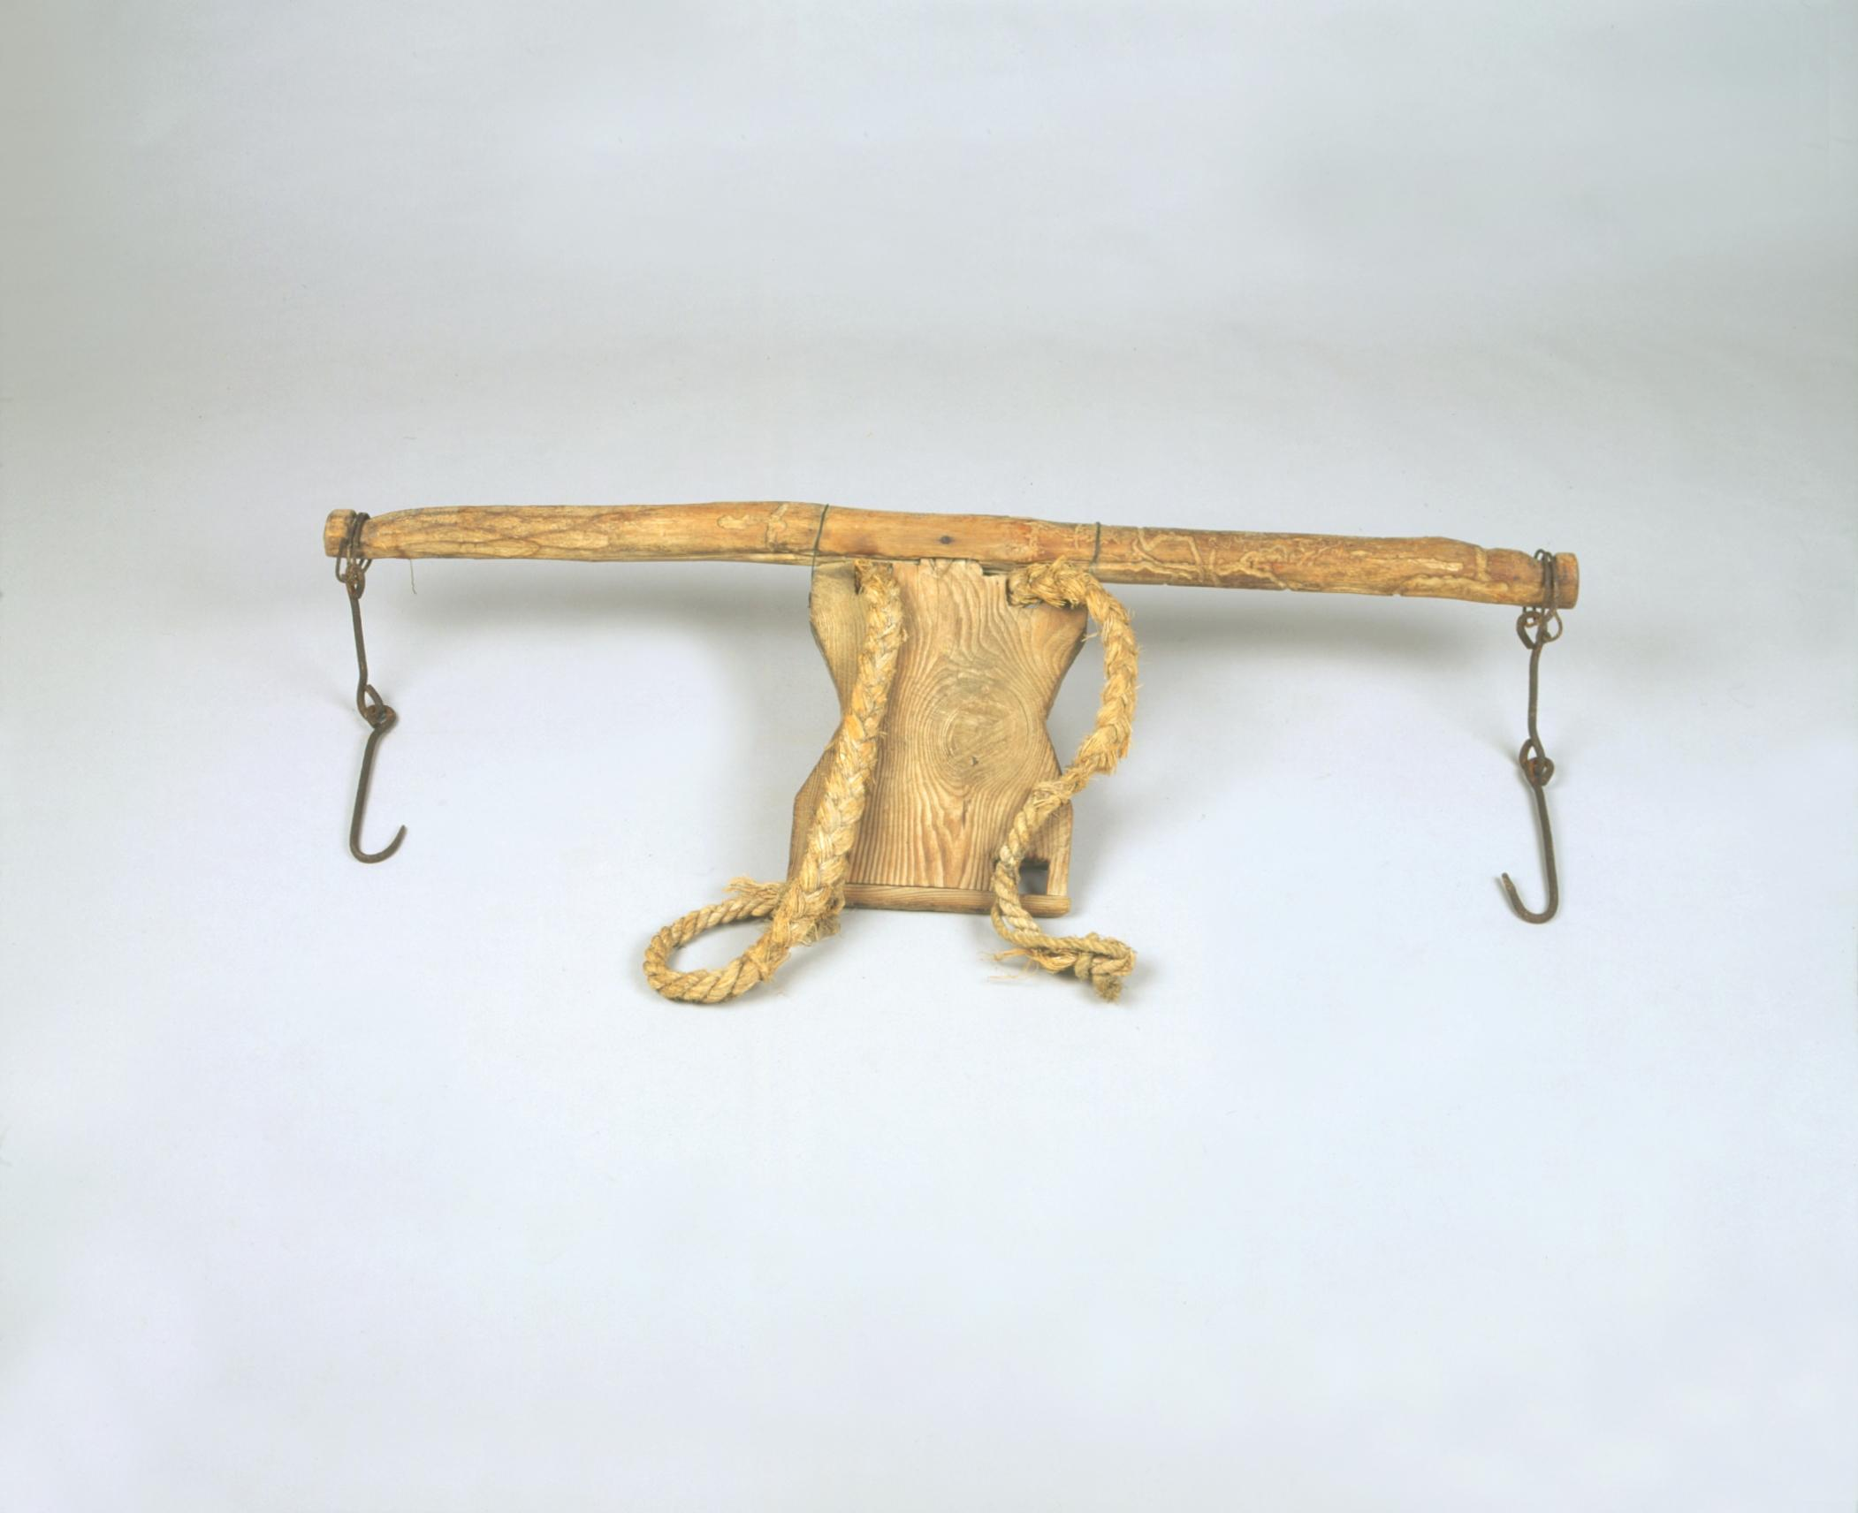Imagen 20: Mul jige (물지게, «jige para agua») / georeum jige (거름지게)
Mul jige (물지게, jige para agua) y georeum jige
(거름지게, jige para estiércol) son términos utilizados para referirse a un jige que puede transportar cubos, aunque el nombre cambiaba en función del contenido de los cubos. Una barra descansa horizontalmente sobre el hombro del portador para transportar los cubos en ambos extremos, y está diseñada para evitar que el contenido salpique la ropa.
Jige - Wikipedia

En los Alpes, las estructuras tradicionales para transportar cargas se conocían como Kraxe y también estaban hechas de madera. Estos armazones con repisa para llevar cargas en la región de Algovia (Allgäu), al sur de Alemania, son conocidos como Reff.
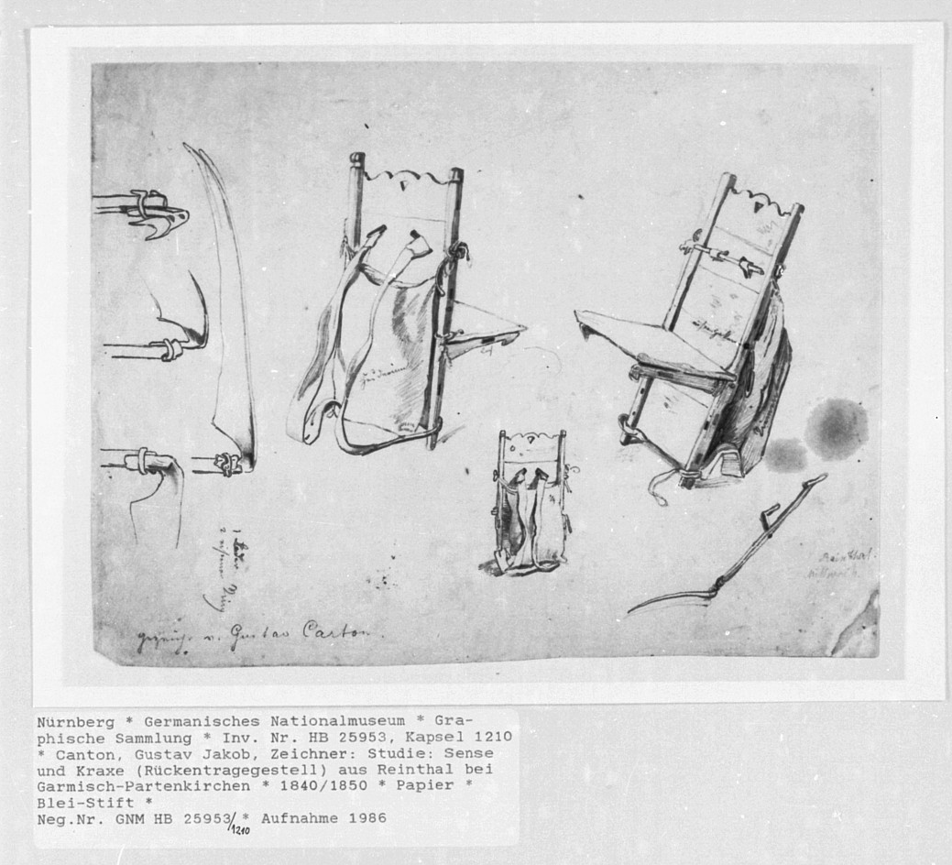Imagen 21: Guadaña y mochila (armazón de mochila) de Reinthal,
cerca de Garmisch-Partenkirchen
Gustav Jakob Canton, ilustrador, 1840/1850
Colección: Núremberg, Germanisches Nationalmuseum,
Colección gráfica, n.º de inventario HB 25953, cápsula n.º 1210
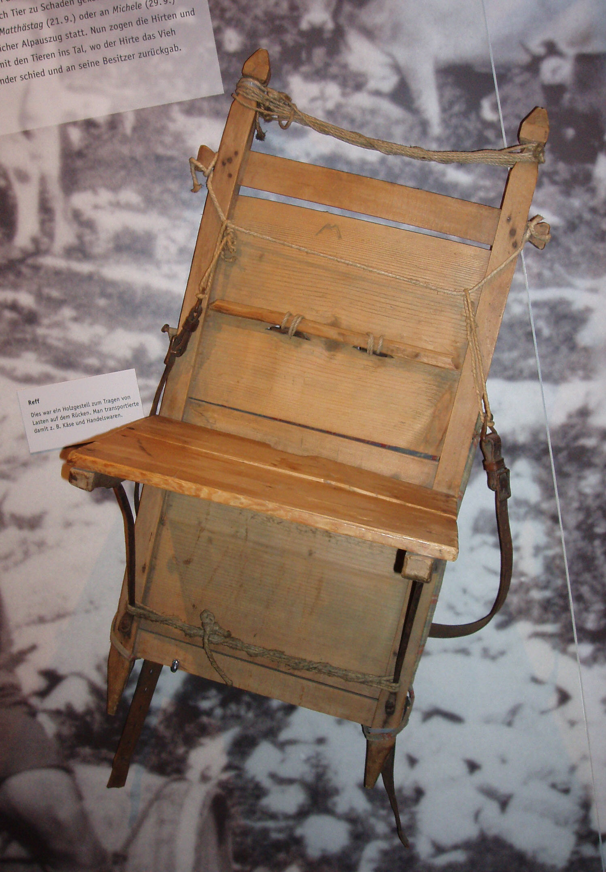Imagen 22: Kraxe

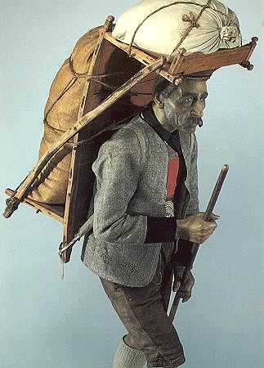Imagen 24: Alpine Kraxentrager
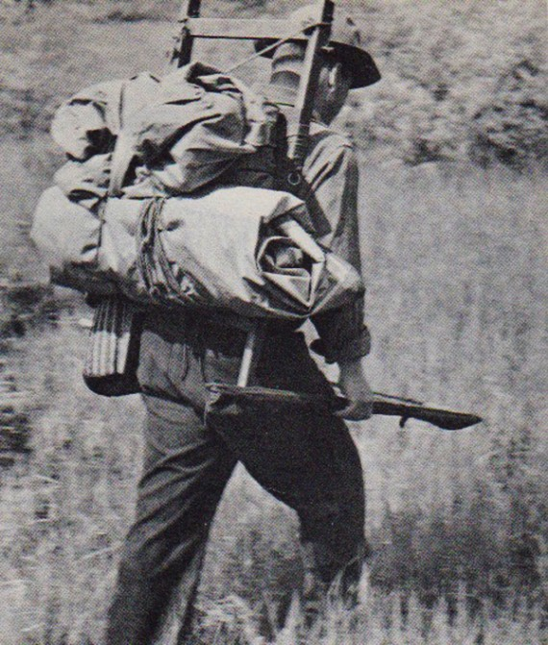Imagen 23: Alpine Kraxentrager
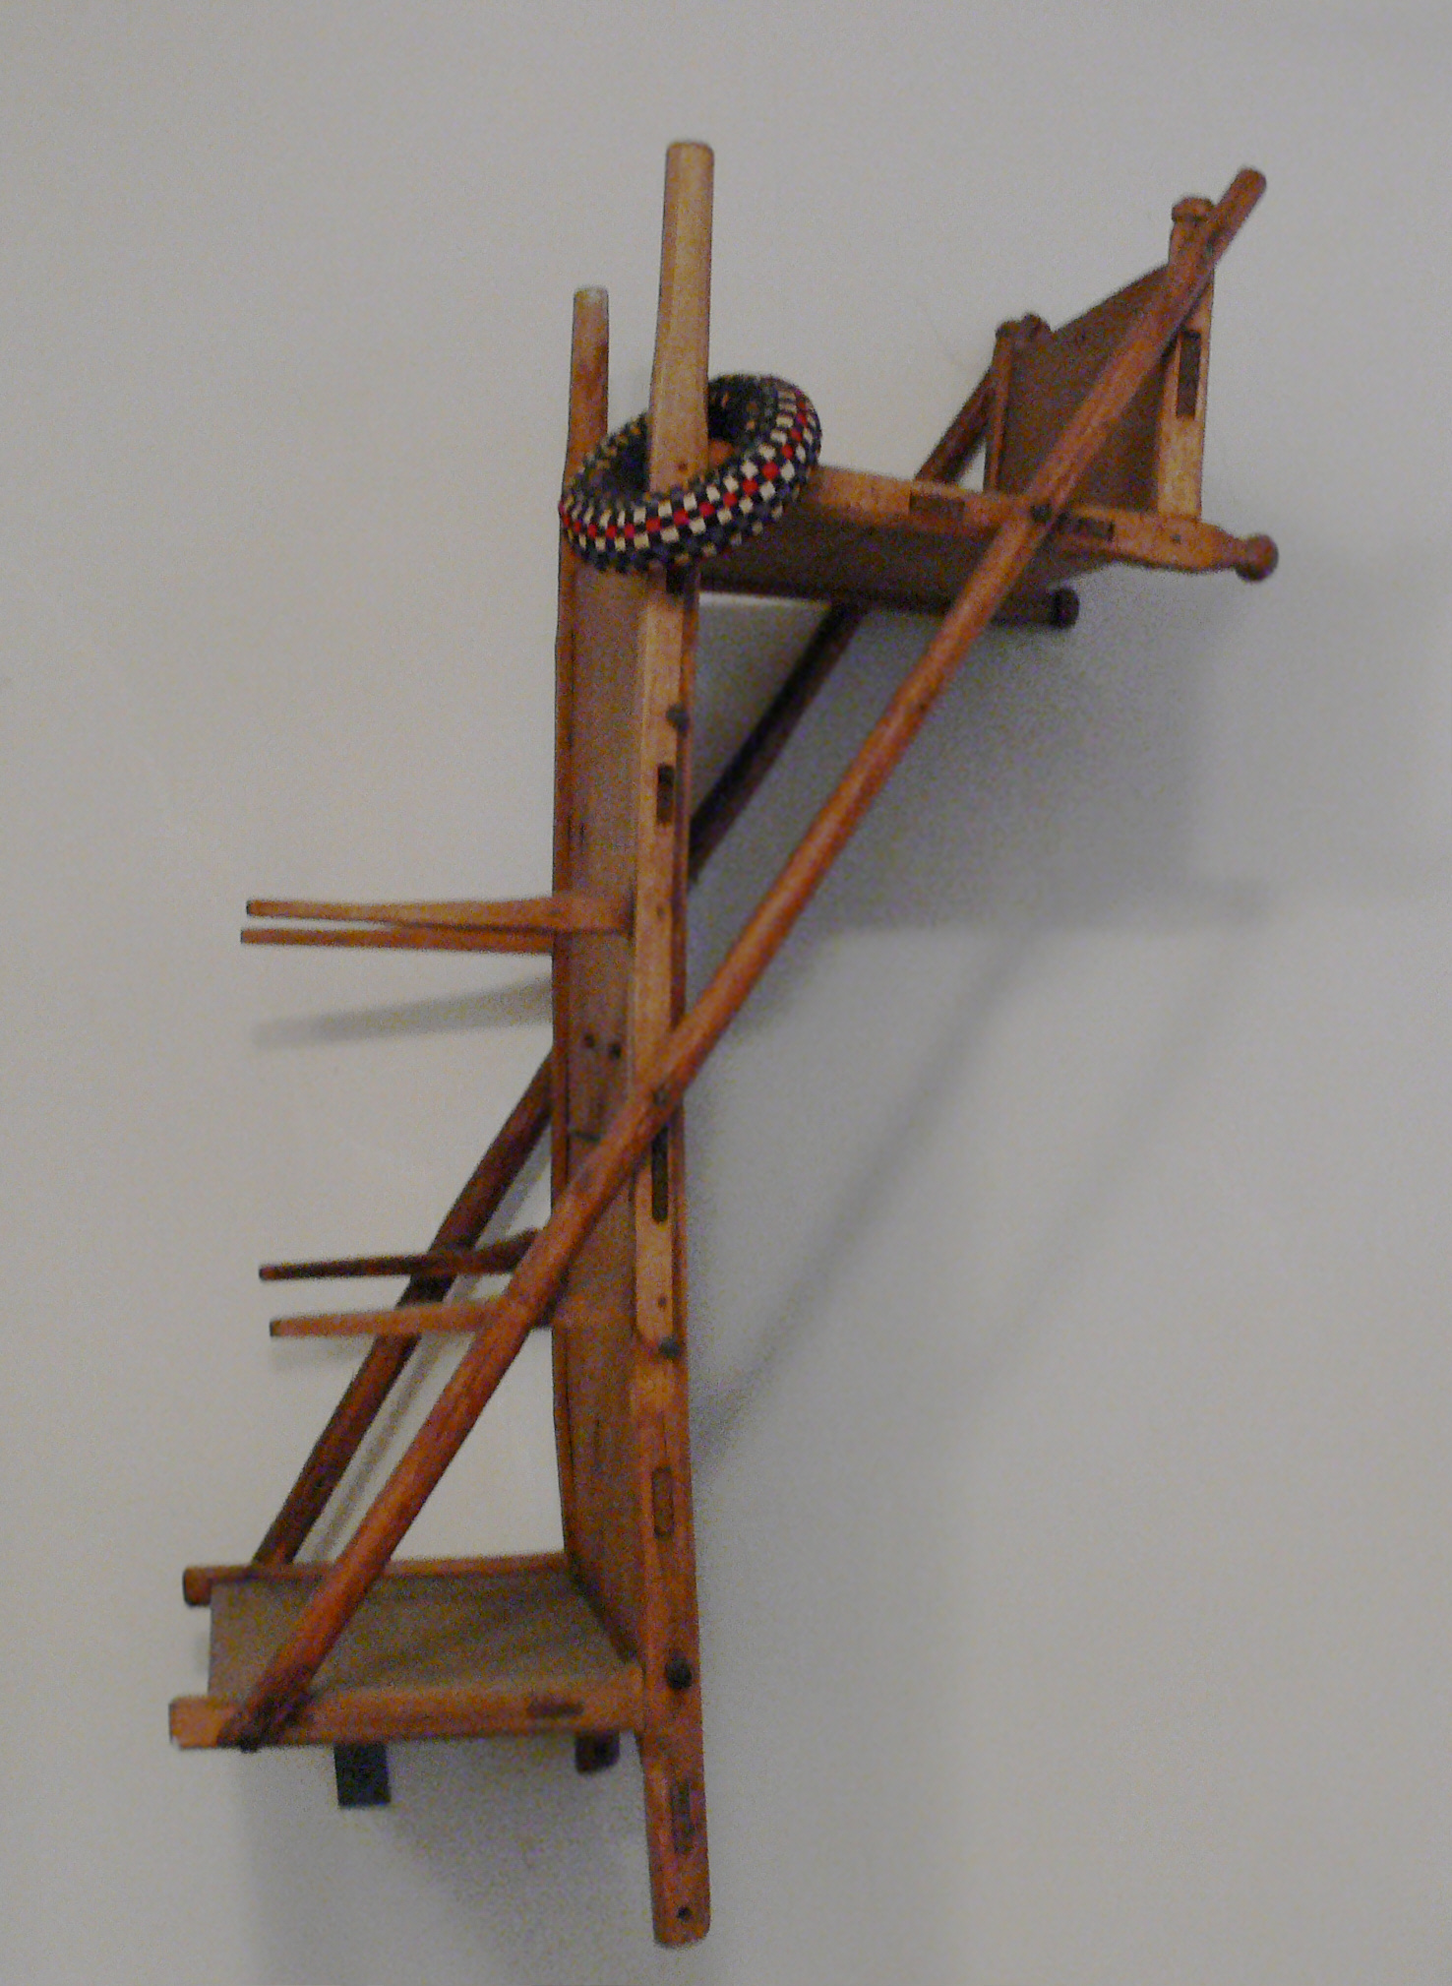Imagen 25: Rückentragegestell

En las montañas Tatra de Polonia y Eslovaquia, la profesión de Nosicz, que se encarga de gestionar los refugios de montaña, sigue siendo conocida por transportar cargas de hasta 200 kg en estructuras de madera similares llamadas nosiłek.
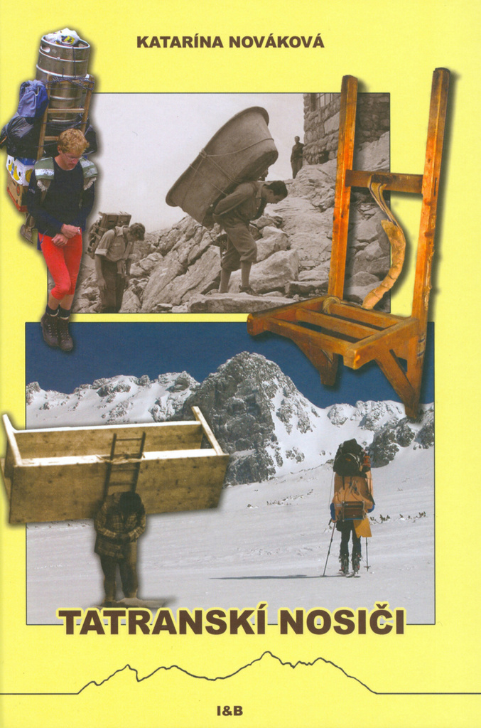Imagen 26: Tatranskí nosiči
(Porteadores de los Tatras)
Katarína Nováková
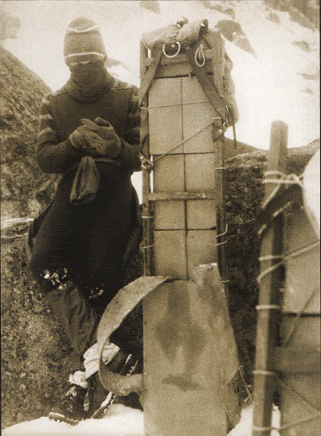Imagen 27: Nosicz
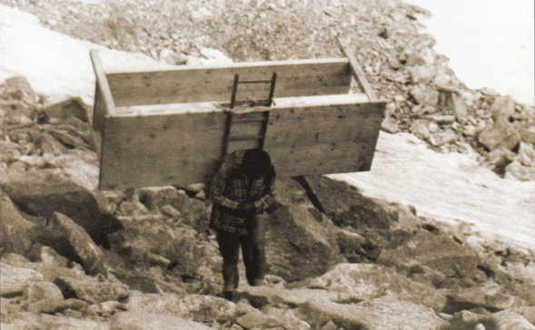Imagen 28: Nosicz

Con cargas inusualmente pesadas, ascienden lenta pero constantemente hasta uno de los refugios alpinos. ¿Por qué lo hacen?
La autora de la publicación, Katarína Nováková, encontró respuestas a estas y muchas otras preguntas relacionadas con la historia del transporte, las ayudas para el transporte, las cargas inusuales, los récords... Algunas historias sobre la vida y el trabajo en las montañas fueron escritas por los propios porteadores.
Gran parte del material visual consiste en fotografías documentales de porteadores desde los inicios de la industria turística en los Tatras hasta la actualidad. Todos los lectores disfrutarán también de los característicos y divertidos dibujos de Ivan Baja
Tatranskí nosiči (Porteadores de los Tatras)Katarína NovákováEditorial: I & B, Ivan Bohuš, 2023

Los Nosicz participan anualmente en el Tatra Sherpa Rally:

Cada año, los porteadores se reúnen en una prueba de fuerza y para celebrar un verano exitoso sin pérdidas en el Tatra Sherpa Rally. Es una competición con tradición.
En 1985, Viktor Beránek, Tatra Sherpa y propietario de Chata pod Rysmi, fundó el evento. El rally tiene como objetivo reunir a la gente: sherpas, propietarios y lugareños.
Sherpas: the incredible story of Tatra heroes

Una de las figuras legendarias de esta cultura fue Ladislav «Laco» Kulanga (1949-2010), que ostentó el record de peso en 2002:

El peso récord transportado de una sola vez fue de 207 kg (hasta el refugio Zamkov), logrado por Laco Kulanga, chatar del refugio Lomnicky (Skalnatá chata). La carga más pesada transportada hasta el refugio de montaña más alto de los Tatras, Chata pod Rysami, pesó 116 kg.
Nosicz – Wikipedia, wolna encyklopedia

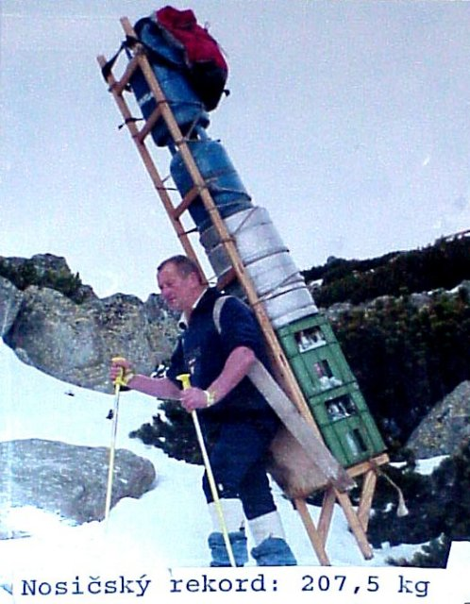Imagen 29: Laco Kulanga, record de peso 2002
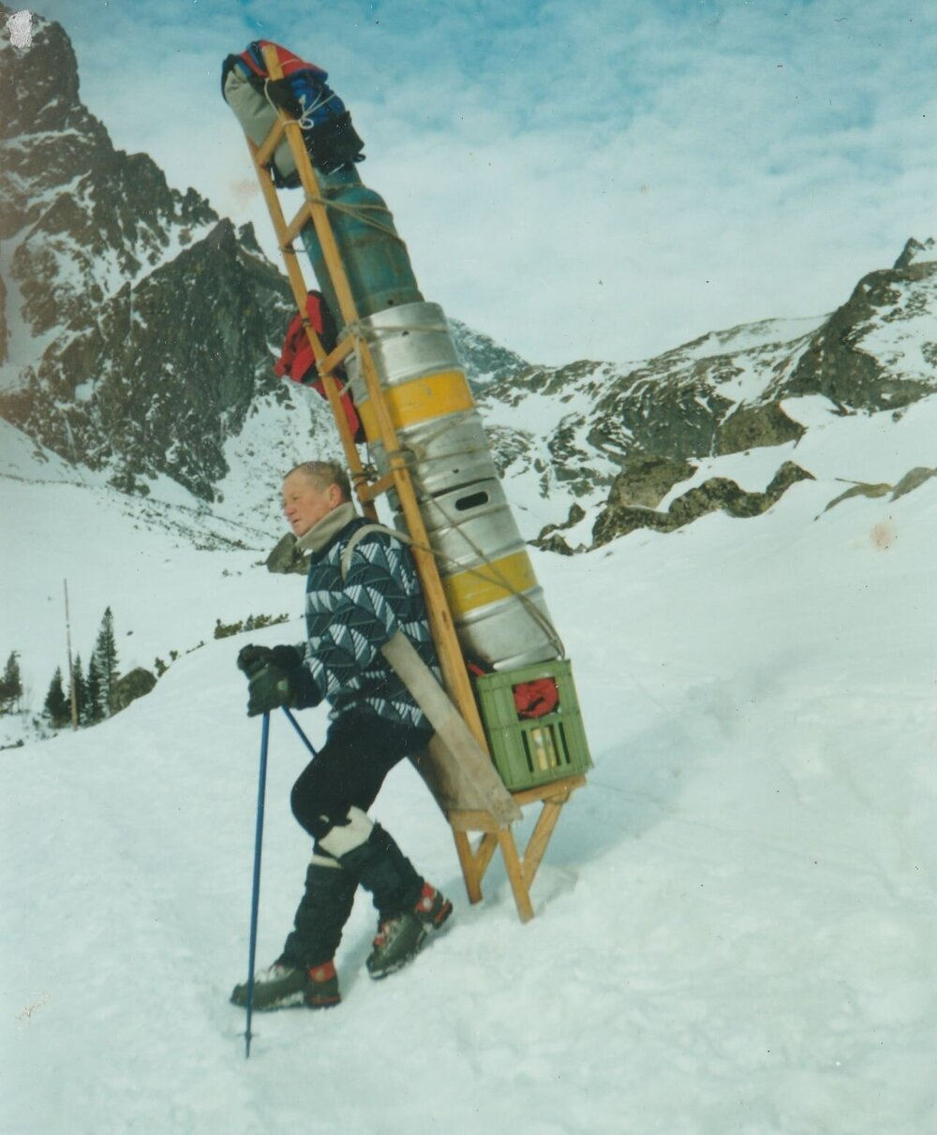Imagen 30: Laco Kulanga

En Francia y Alemania se usaron estructuras similares a las anteriores en los siglos XVIII y XIX:
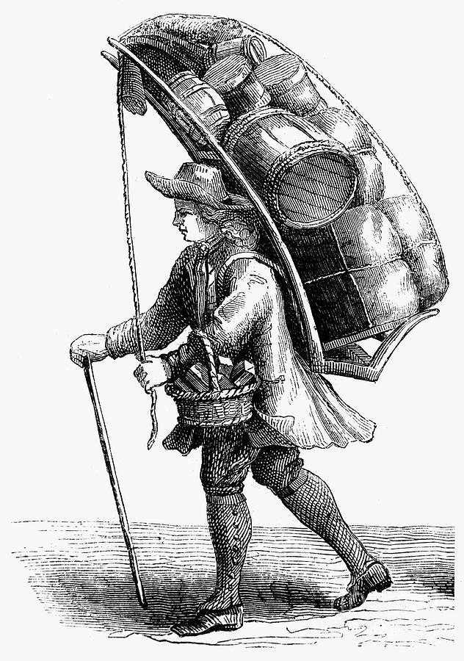Imagen 31: Peddler - Grabado del siglo 18
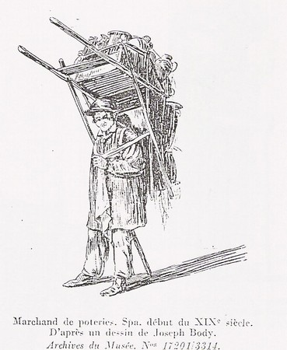Imagen 32: Vendedor de cerámica
Principios del siglo XIX
Basado en un dibujo de Joseph Body

Los armazones también fueron utilizados por los pueblos americanos para transportar cargas a través del continente. Sin embargo, se ha escrito muy poco sobre ellas, a pesar de que se dice que inspiraron el diseño de una de las primeras mochilas comerciales con armazón externo, la mochila Trapper Nelson.
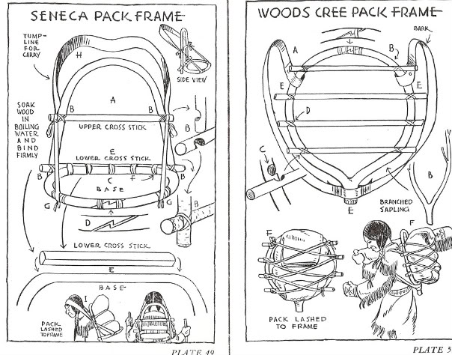Imagen 33: Diseños de armazones de tribus norteamericanas

Es posible que fueran parecidas a esta mochila tejida del pueblo Waimiri-Atroari de Brazil:

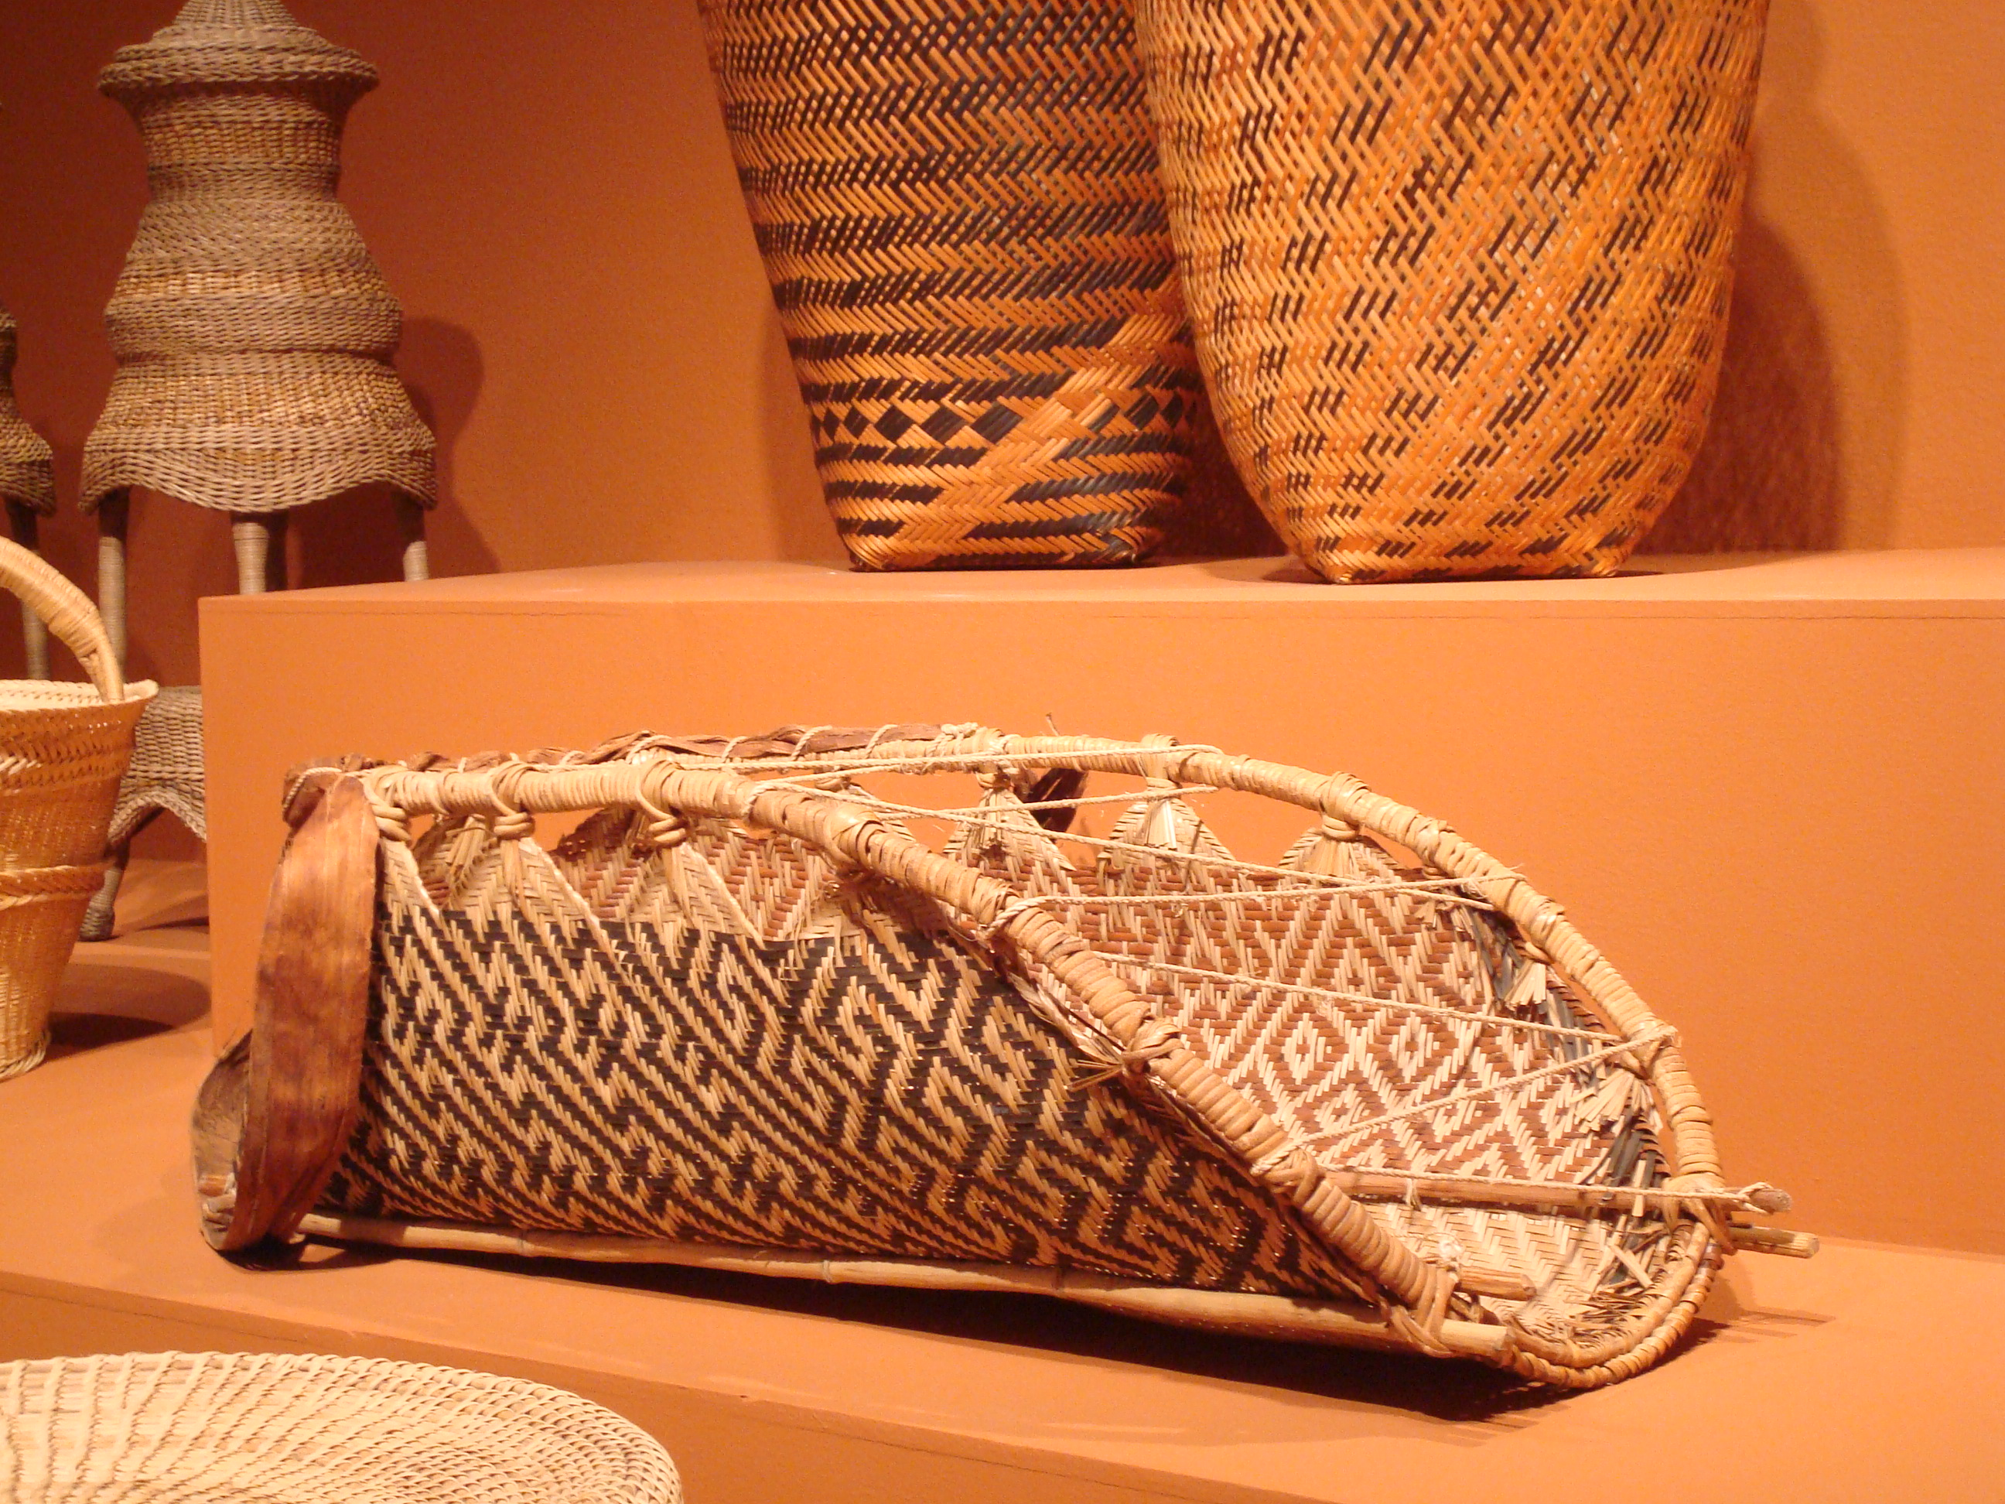Imagen 34: mochila tejida del pueblo Waimiri-Atroari de Brazil
Un diseño muy similar es este del puebo Ojibwe, encontrado Ojiwa, Bear Island, en el este de Canadá, adquirido en 1903.

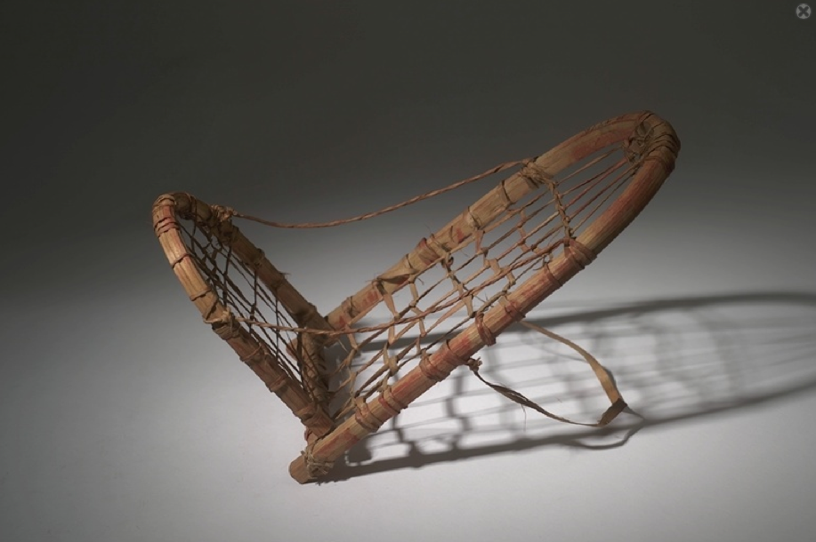Imagen 35: Mochila del pueblo Ojibwe. American Museum of Natural History
Aún no se sabe con certeza cuál fue la primera mochila con armazón externo fabricada en serie. Los armazones que se muestran a continuación datan de 1920:
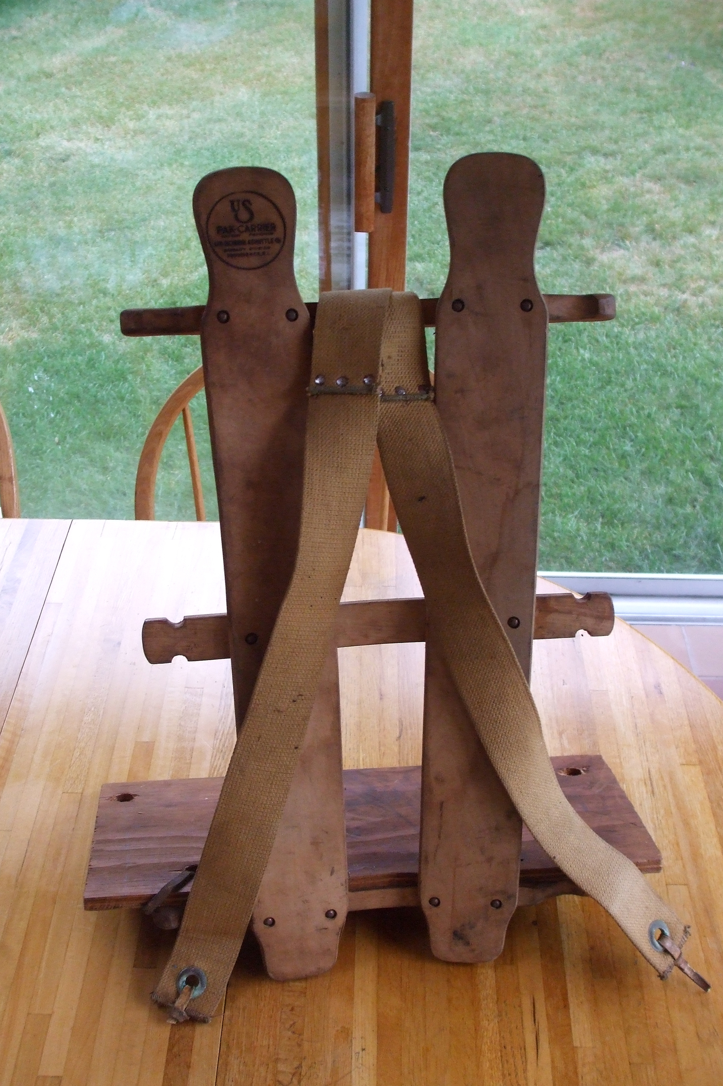 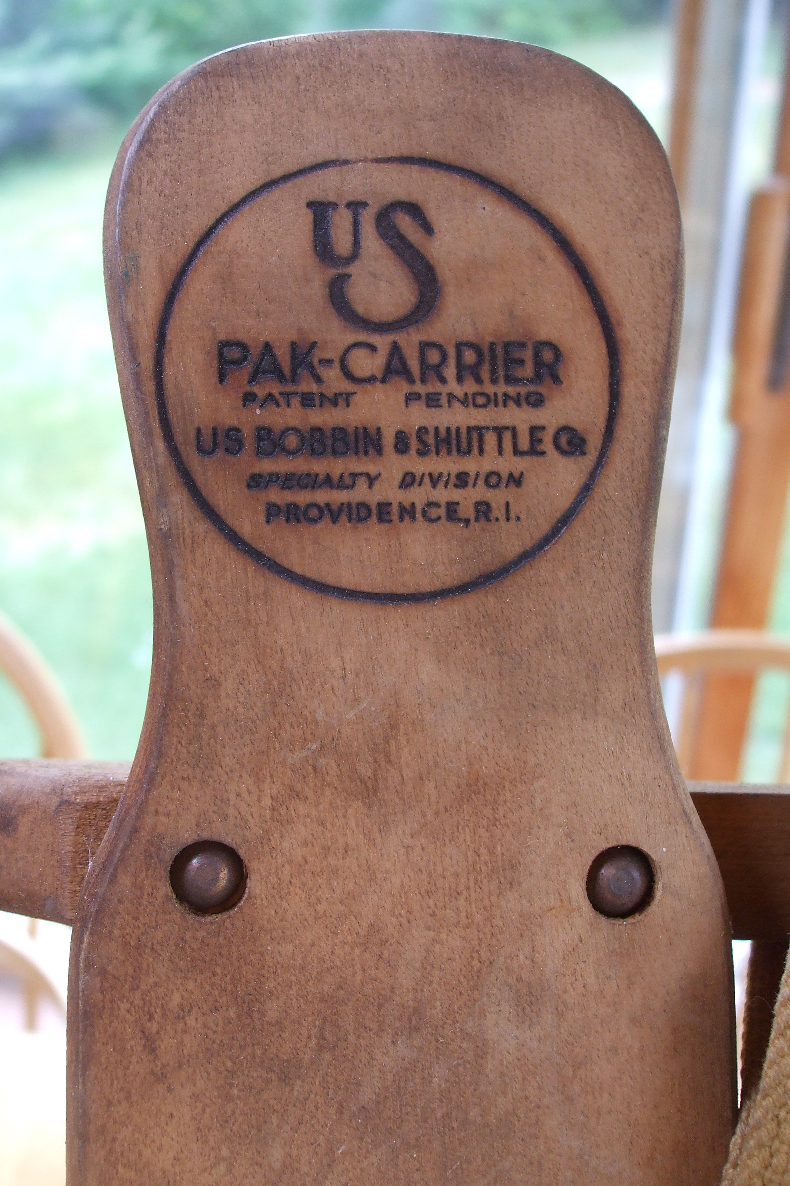 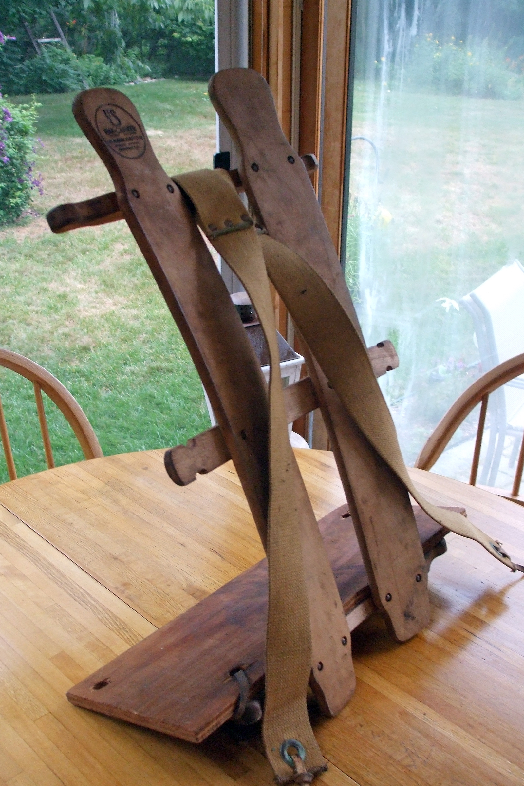
Imagen 36: Pak-Carrier, US Bobbin & Shuttle, 1920

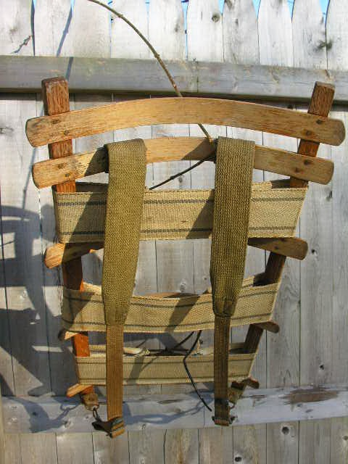 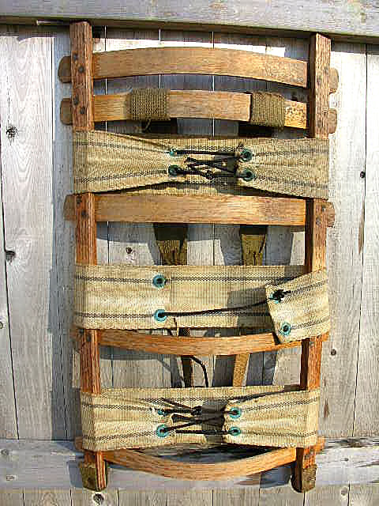
Imagen 37: Armazón para tranporte de piezas de caza, 1920

Pero la primera mochila con armazón externo probablemente fue patentada por el coronel Henry C. Merriam en 1886. Su invento proporcionaba a los soldados un armazón ligero de acero y una estructura de palos de madera dura que transfería el peso de la mochila a un cinturón situado por encima de las nalgas. El armazón reducía la presión de las tradicionales correas cruzadas que solían causar dolor en el pecho durante las marchas. Los palos de madera dura servían además como postes para montar una tienda de campaña.

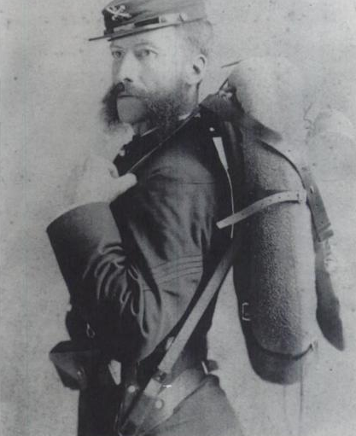 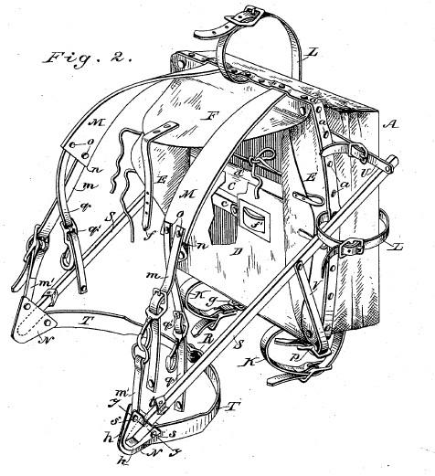 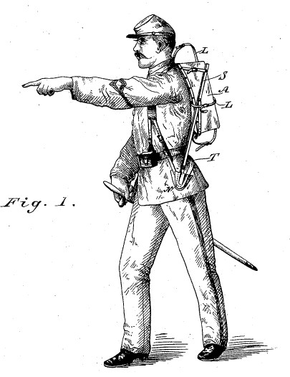
Imagen 38: Mochila Merriam, patentada en 1886

Más de 20 años después, en 1908, Ole F. Bergans inventó la mochila con armazón metálico y su patente n.º 20547 se registró en 1909. Ole F. Bergans creía que una mochila debía adaptarse a la forma y la altura de cada persona y seguir la forma del cuerpo. Así que, utilizando acero tubular ligero, Ole F. Bergans dobló una estructura sencilla para que se adaptara a la forma de la espalda humana. La estructura tubular de acero ligero también hacía que la mochila fuera más cómoda de llevar, ya que evitaba que los objetos más duros y mal colocados entraran en contacto con la espalda del usuario.
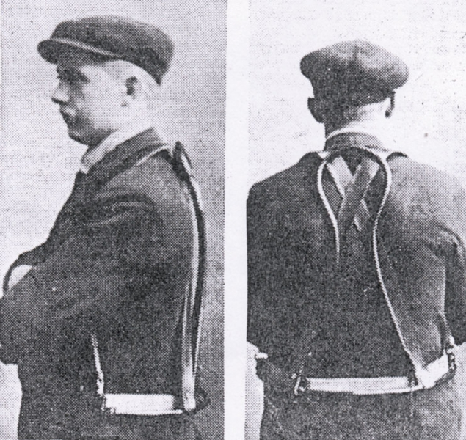Imagen 39: Mochila Bergans con armazón metálico
A continuación se muestra una versión inusual de la mochila Bergans fabricada en madera, quizá en una época en la que el metal era demasiado caro, o quizá incluso un prototipo inicial. La historia detrás de la mochila cuenta que, en 1980, un hombre mayor acudió a la fábrica de Bergans para pedir una mochila nueva que sustituyera a la vieja. No era habitual vender mochilas en la fábrica, por lo que el gerente le remitió a la tienda de la fábrica. Pero en cuanto el gerente vio la mochila vieja, se dio cuenta de que era uno de los primeros productos Bergans y cambió de opinión, sustituyendo la mochila vieja por una nueva.
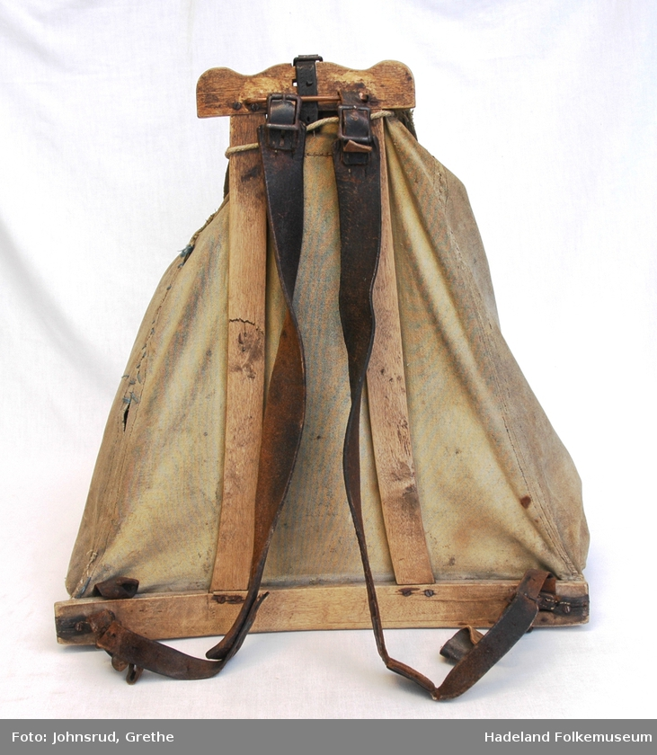 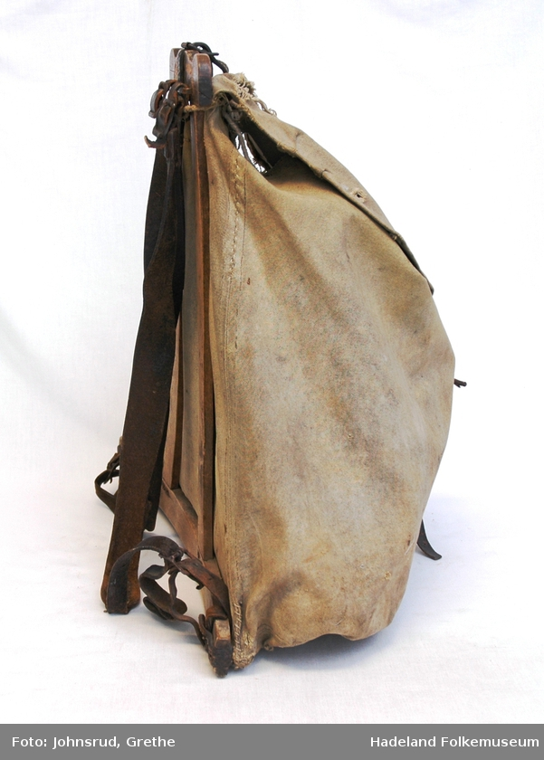 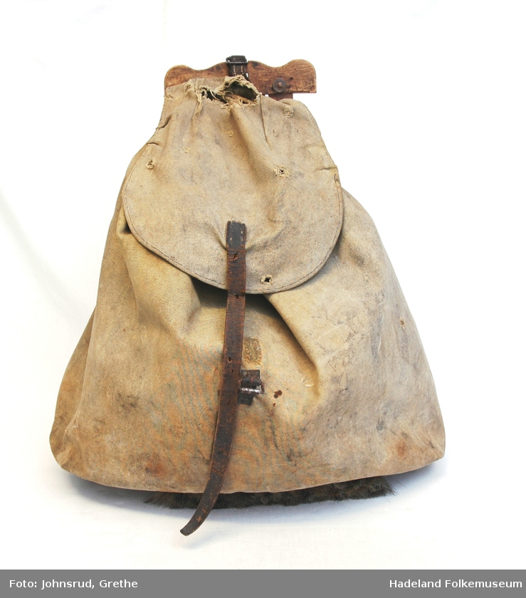 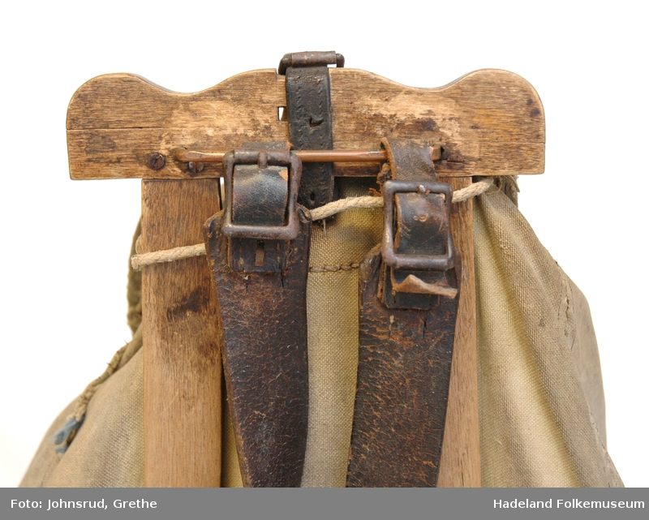 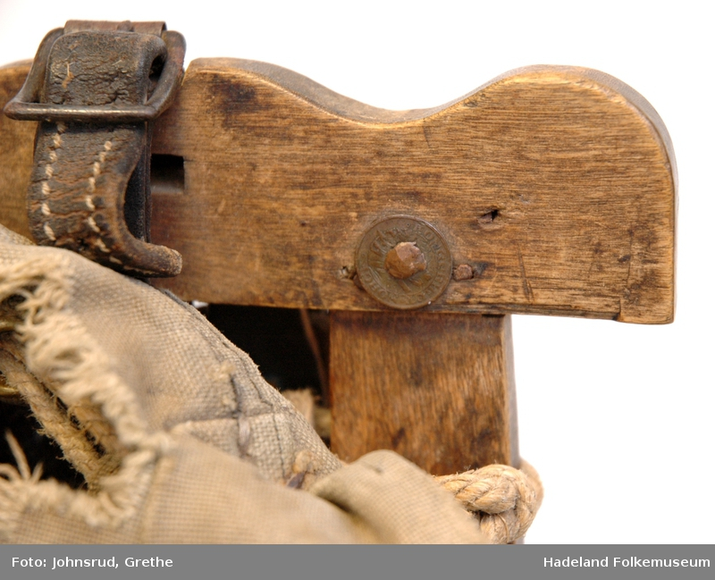
Imagen 40: Mochila Bergans fabricada en madera

La mochila reforzada de Lloyd F. «Trapper» Nelson, de la década de 1920, también fue una patente y un invento notables. Inspirado en una mochila nativa americana hecha con piel de foca y varas de sauce, el nuevo diseño hacía hincapié en la ventilación de la espalda y también evitaba que los objetos duros de la mochila ejercieran presión sobre la espalda del usuario.
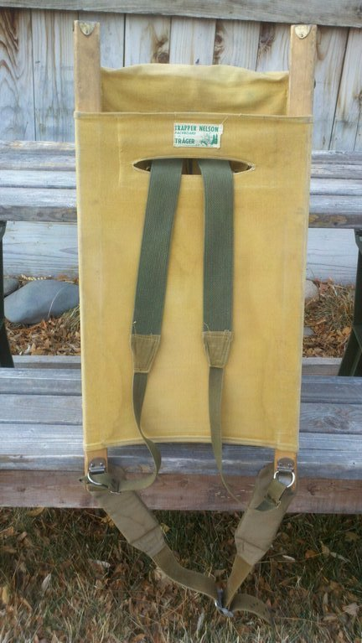 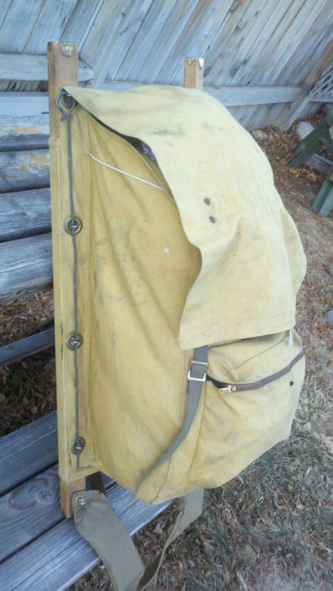 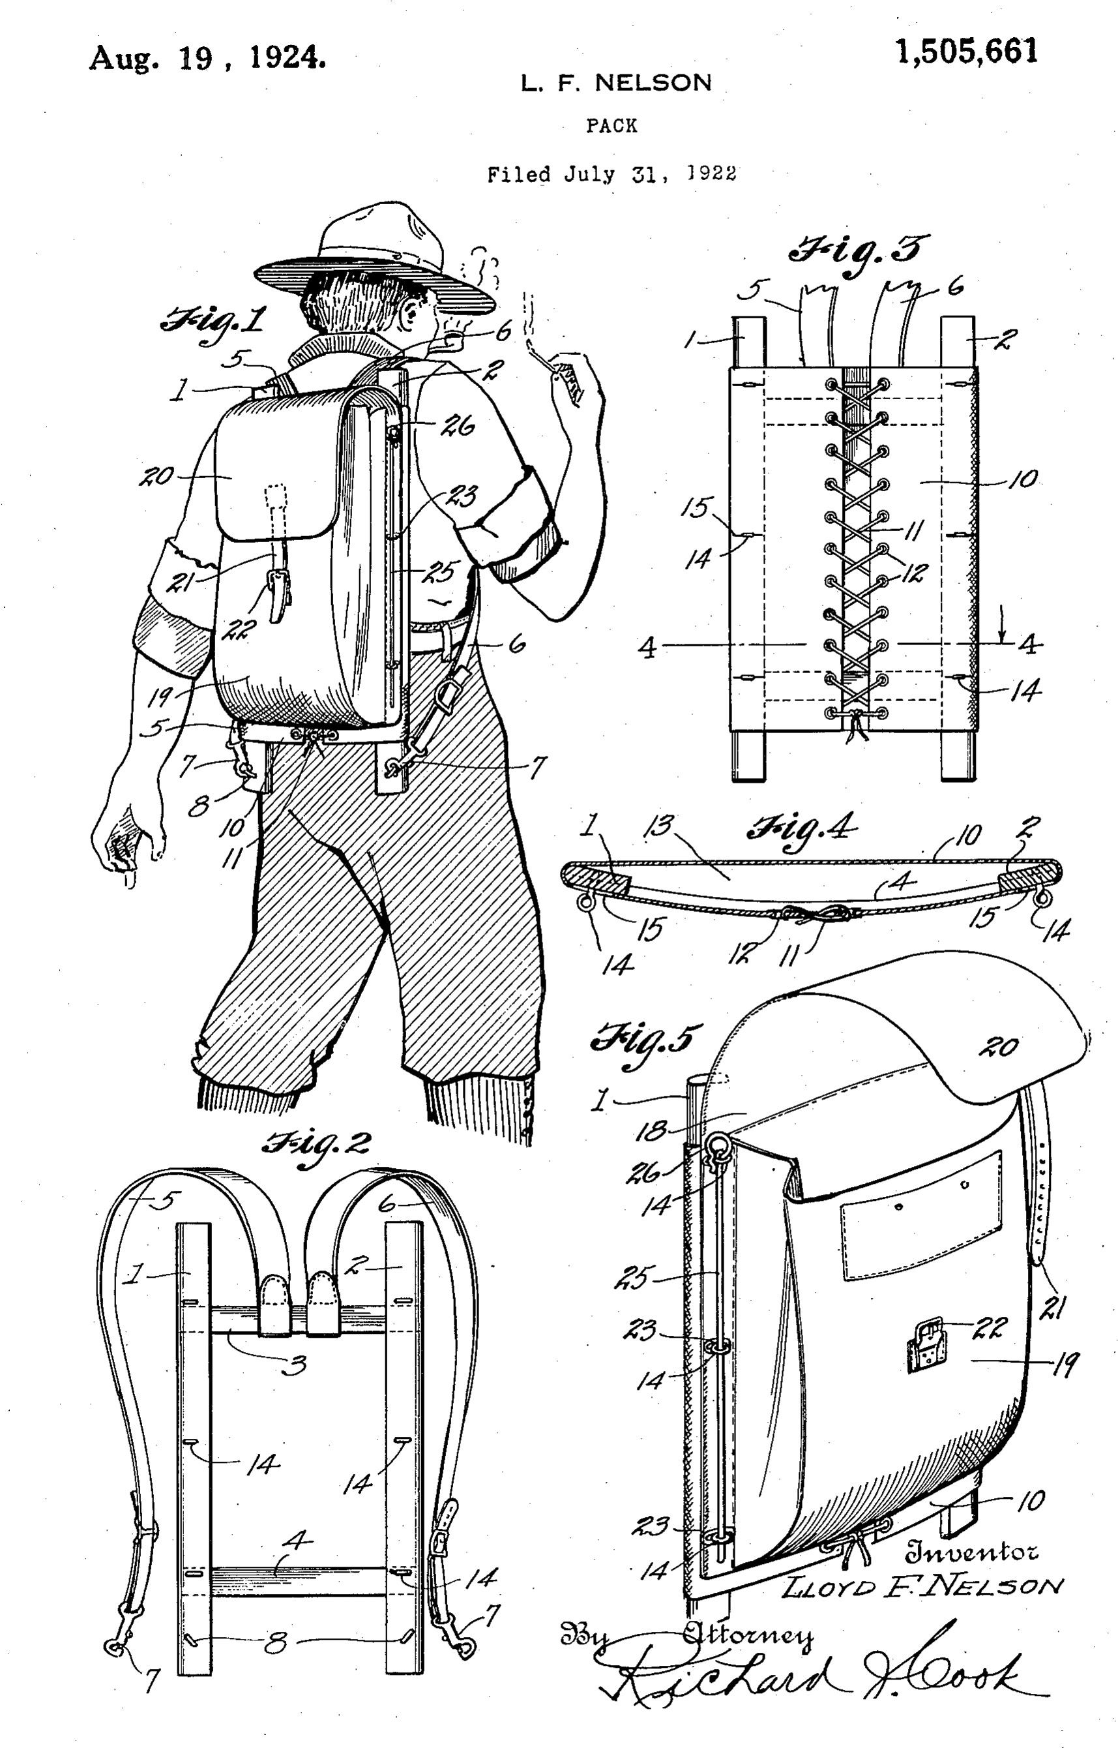
Imagen 41: Mochila «Trapper» Nelson,
El diseño de Lloyd F. «Trapper» Nelson también se conocería más tarde como la mochila de Alaska.
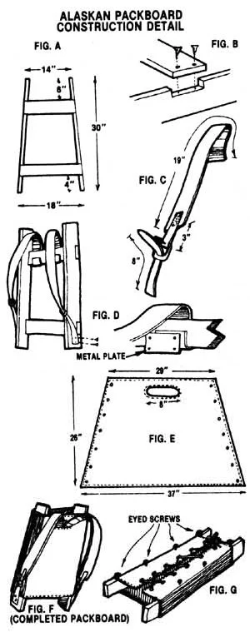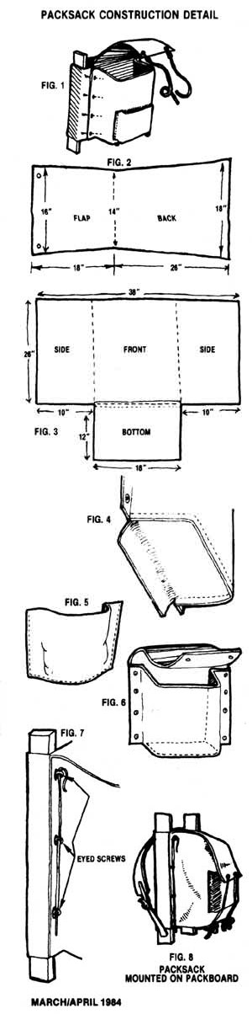
Imagen 42: Mochila Alaska,
instrucciones de fabricación
Posteriormente adoptada por el Ejército de los Estados Unidos, la mochila sufrió algunos cambios de diseño.

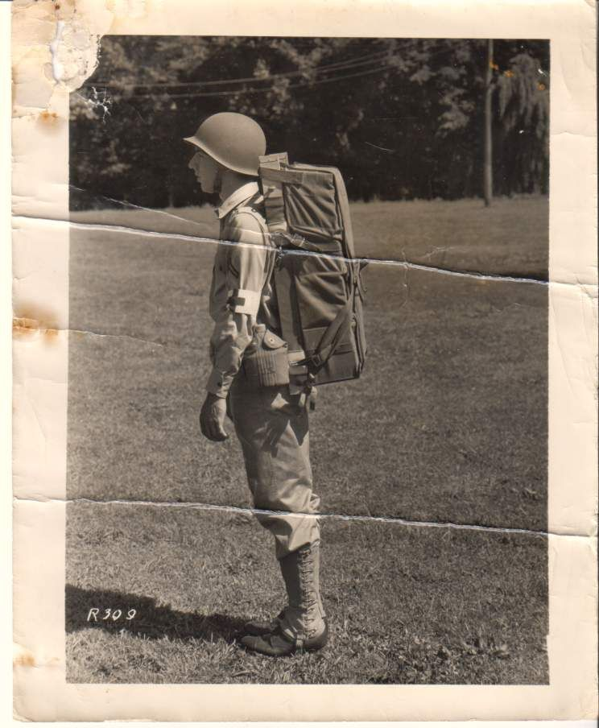 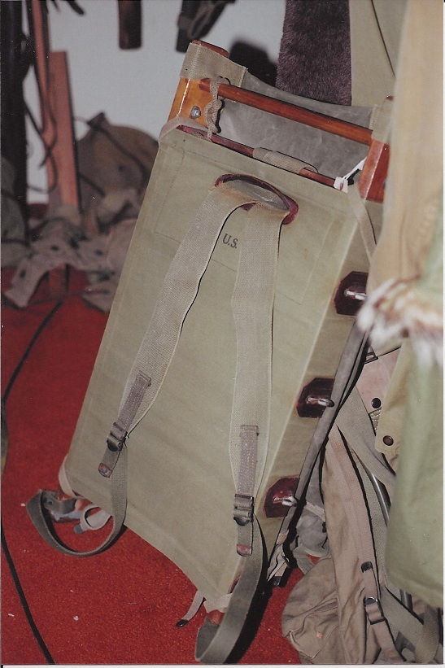 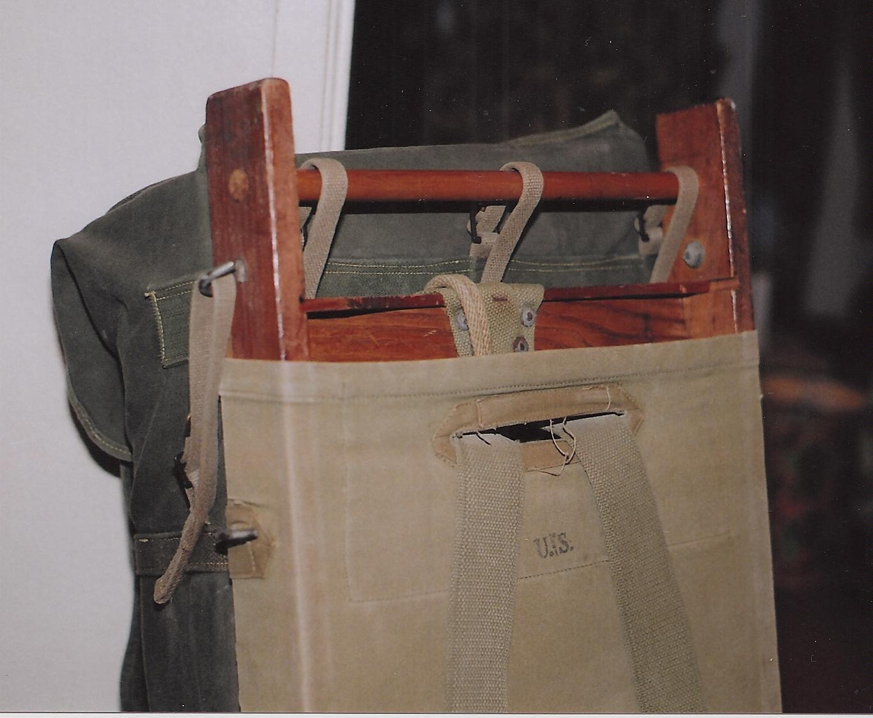
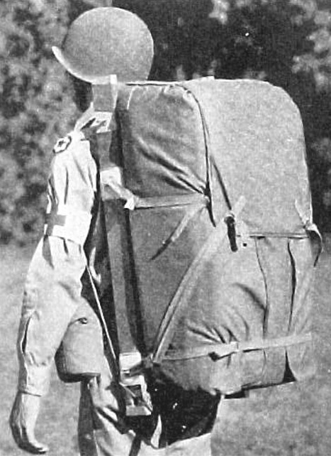 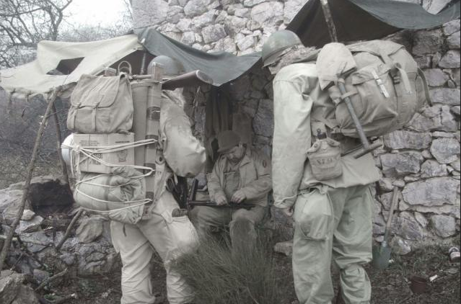
Imagen 43: Mochila Alaska, ejercio de Estados Unidos

Algunas de estas variaciones de mochilas militares fueron fabricadas con madera contrachapada.

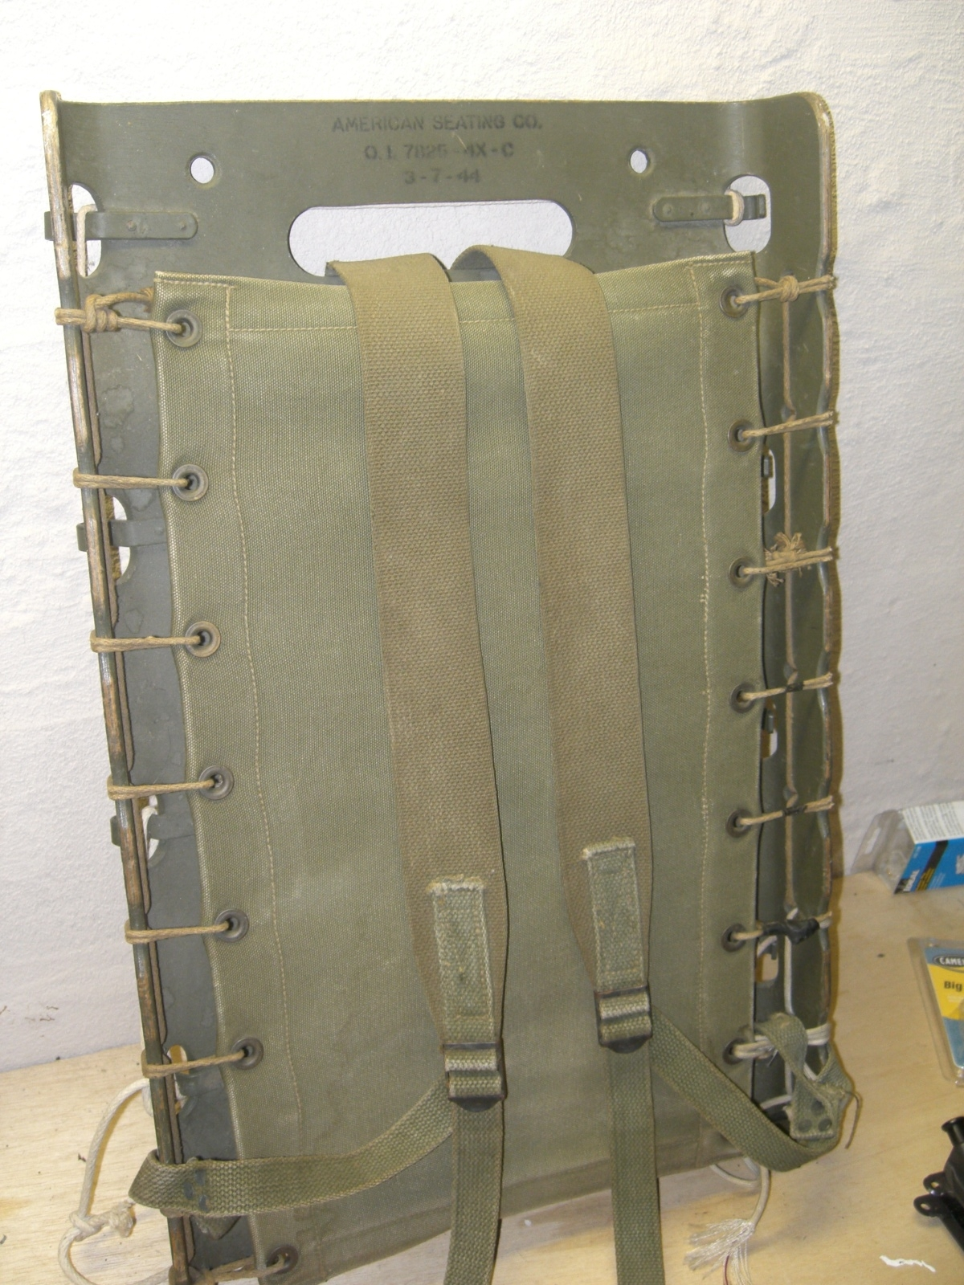 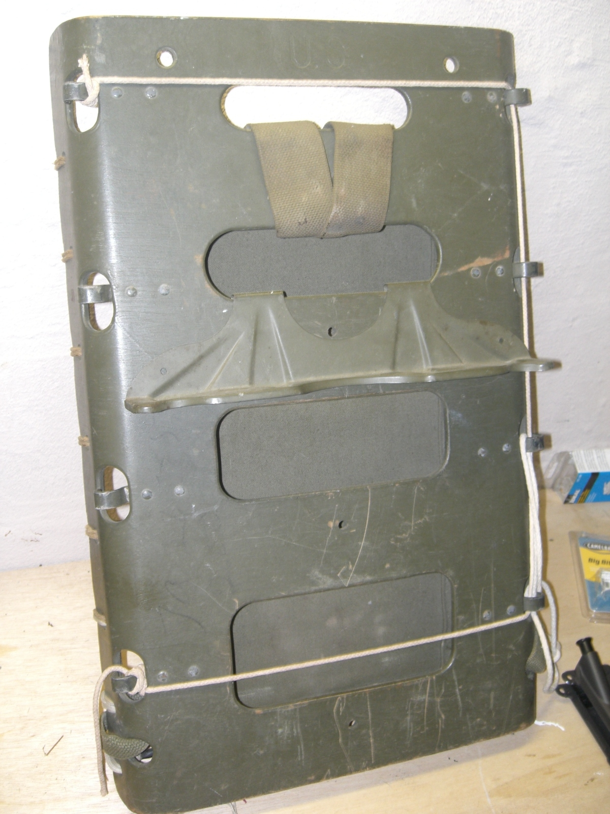
Imagen 44: Mochila Alaska fabricada en madera contrachapada

El ‘Carrier, Manpack, GS’, con un diseño muy simple, fue fabricado en aluminio por el ejército británico en la Segunda Guerra Mundial.

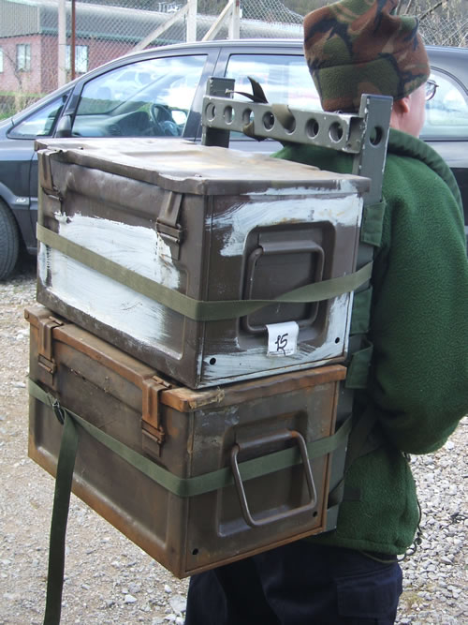 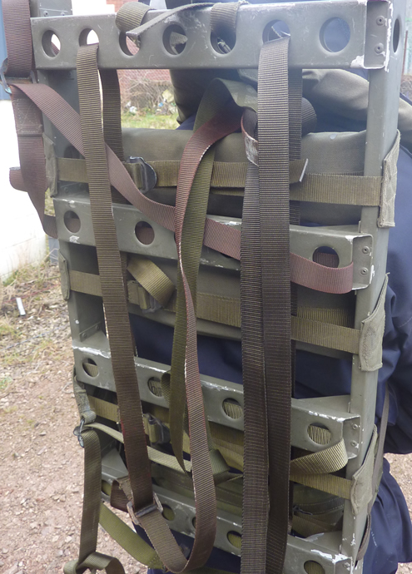
Imagen 45: ‘Carrier, Manpack, GS’ del ejercito británico, II Guerra Mundial
Aunque el diseño parece mucho más antiguo, Segen Packs, una de las primeras empresas ecologistas de Eugene, Oregón, fabricó esta mochila hasta la década de 1980. Considerada como una «mochila natural», su fundador, Ed Segen, se mantuvo fiel al uso de materiales naturales clásicos como la madera, la lona, el cuero y el fieltro de lana. Sin embargo, también añadió algunas mejoras técnicas, como el cinturón lumbar de diseño moderno.

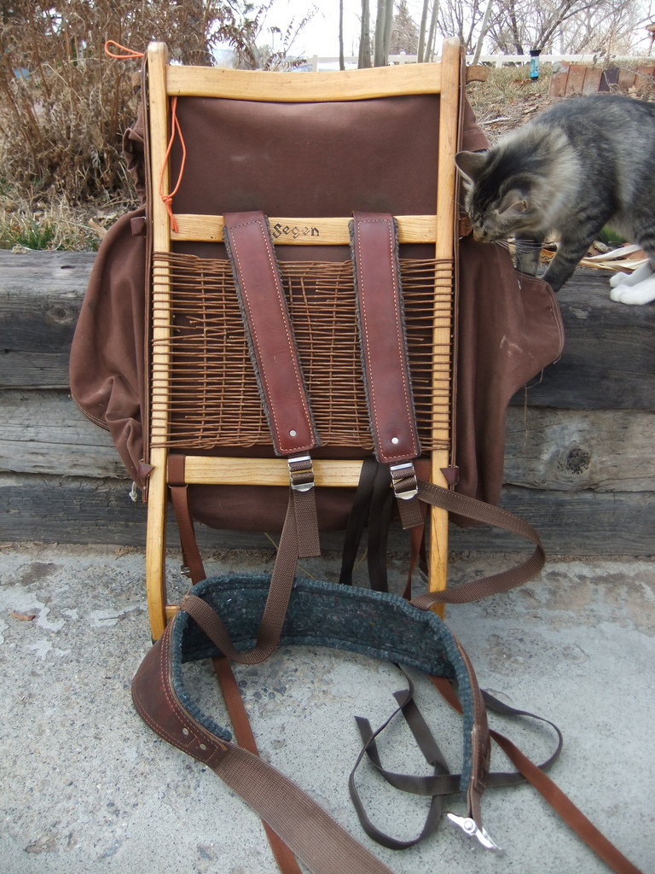 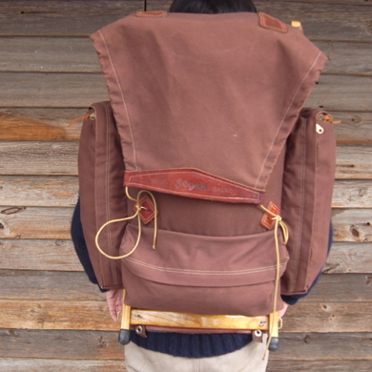 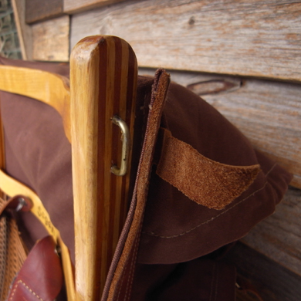
Imagen 46: Mochila Segen

El mayor avance en el desarrollo de las mochilas probablemente comenzó en 1952, cuando Asher «Dick» Kelty y su esposa Nena fundaron la marca Kelty en el garaje de su casa en Glendale, California. Dick, uno de los mayores innovadores en el diseño de mochilas, no solo fue uno de los primeros en producir y comercializar mochilas con armazón externo específicas para uso civil, sino que Kelty también es considerado el inventor de la mochila rectangular con armazón de aluminio, el cinturón lumbar, el uso del nailon, la incorporación de cremalleras en los bolsillos de la mochila y las correas acolchadas para los hombros.

En 1952, tras varios años fabricando mochilas en el garaje de su casa para sus amigos, Dick vendió 29 mochilas en su primer año de actividad a 24 dólares cada una. Dick moldeaba y soldaba a mano cada uno de los armazones, y su esposa, Nena, cosía cada una de las mochilas utilizando tela sobrante de paracaídas de la Segunda Guerra Mundial. Las mochilas Kelty incluían por primera vez armazones contorneados de aluminio aeronáutico, correas acolchadas para los hombros, cinturones para la cintura, fijación de las bolsas de la mochila con pasadores de horquilla, tela de nailon, bolsillos con cremallera, armazones que se mantenían abiertos y bandas de nailon para la espalda. Las primeras correas para los hombros se fabricaron utilizando moqueta de lana como acolchado. Los pasadores de horquilla originales se fabricaban con remaches de aviación.
External Frame Backpacks – Applying the Old Ways to the New Journeys | 74 FOOTWEAR DESIGN CONSULTING, atribuído a Kelty: Go Anywhere (Web Archive)
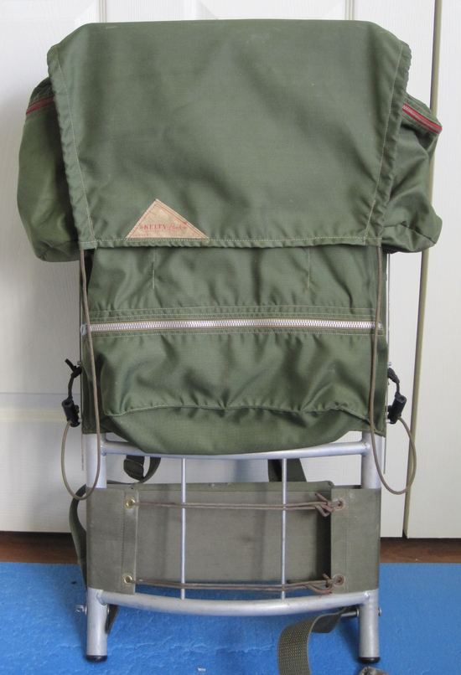 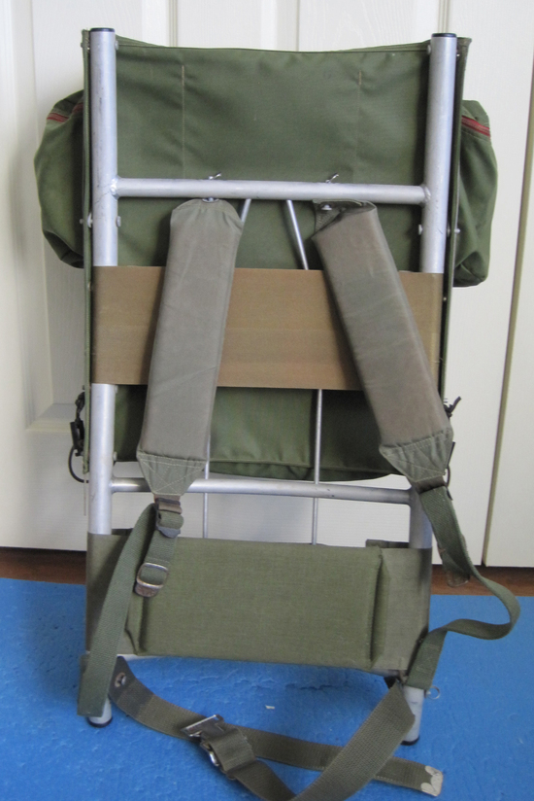
Imagen 47: Mochila Kelty con armazón de aluminio

Sorprendentemente, Dick Kelty no patentó el diseño original de la mochila Kelty de 1952. Al mismo tiempo, no es difícil imaginar cómo un inventor apasionado está más interesado en perfeccionar su invento que en gastar dinero en una patente. Dick, un hombre modesto, cuando su esposa Nena le pidió que patentara el diseño de la mochila, respondió: «El hombre lleva cosas a la espalda desde siempre. Una mochila no es nada nuevo». – Nena Kelty. La mochila con armazón externo de aluminio se utilizó no solo para uso civil ligero, sino también para expediciones importantes y desafiantes, como la ascensión al Everest en 1963 por parte del equipo estadounidense liderado por Norman Dyrenfurth.

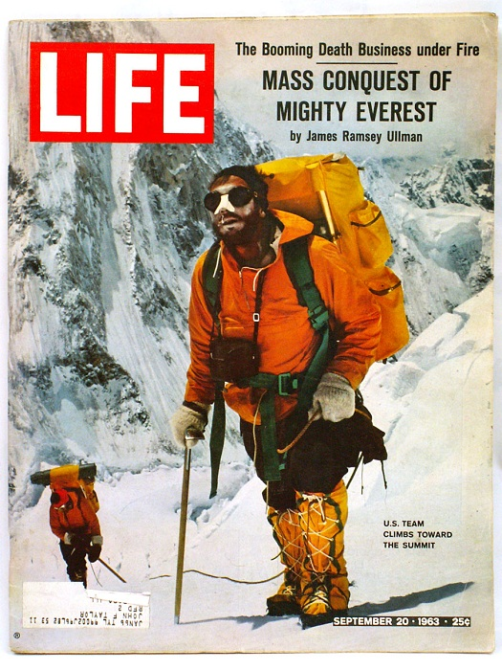 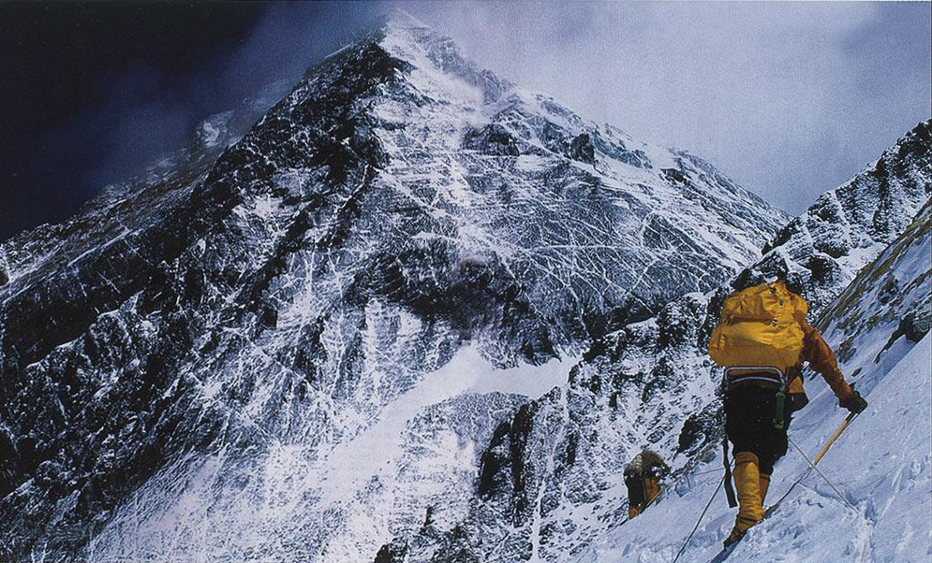
Imagen 48: Escaladores en el Everest con mochilas Kelty

El Ejército de los Estados Unidos desarrolló la mochila con armazón remachado A.L.I.C.E. (All-Purpose Lightweight Individual Carrying Equipment, equipo ligero individual de transporte multiuso) y, posteriormente, varias versiones del armazón M.O.L.L.E. (Modular Lightweight Load-carrying Equipment, equipo modular ligero de transporte de carga) fabricadas en plástico inyectado.

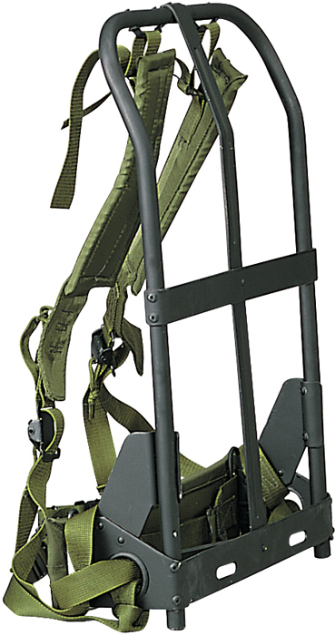Imagen 49: A.L.I.C.E.
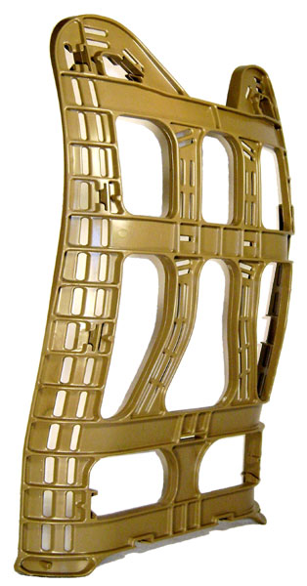Imagen 50: M.O.L.L.E.
Para finalizar dos ejemplos contemporáneos: el primero, de Kuiu Icon, ofrece un armazón externo de fibra de carbono:

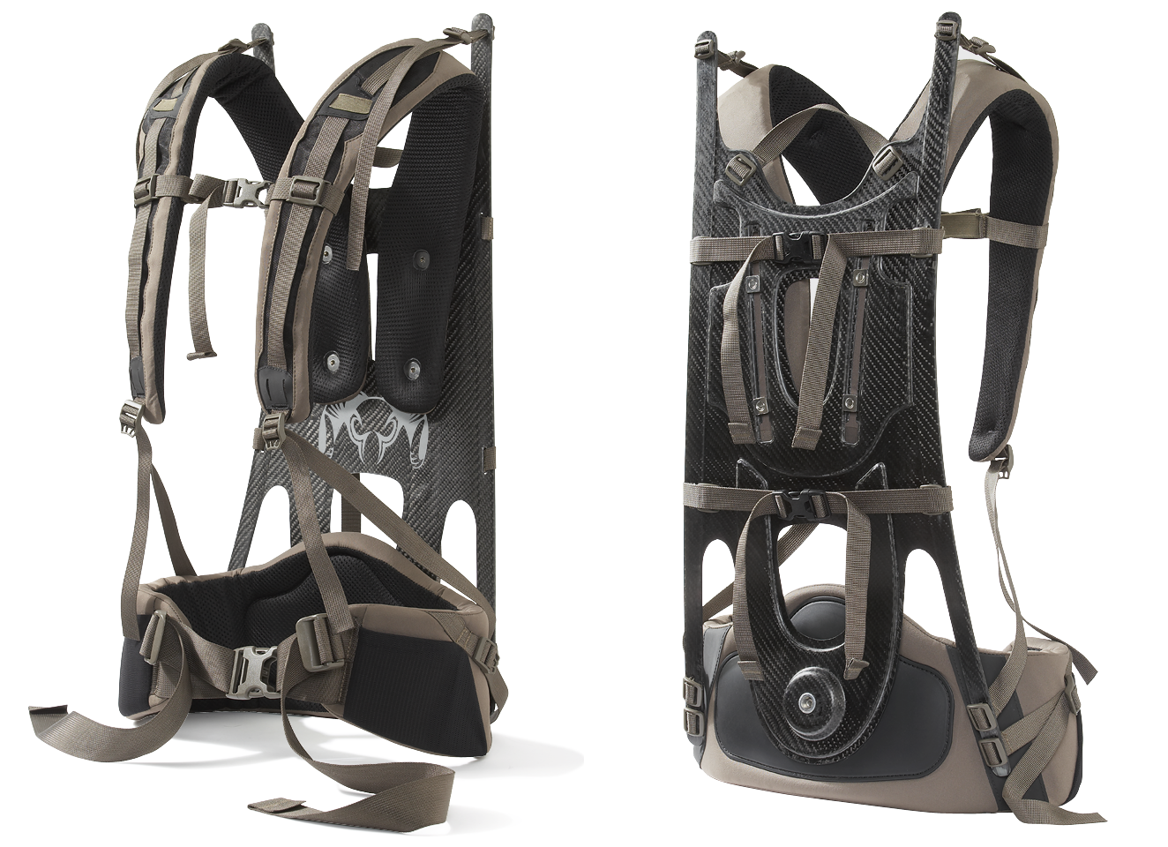Imagen 51: Mochila KUIU Icon

Y por último, siguiendo la reciente ola de moda retro, la mochila Urban Framework de JanSport.
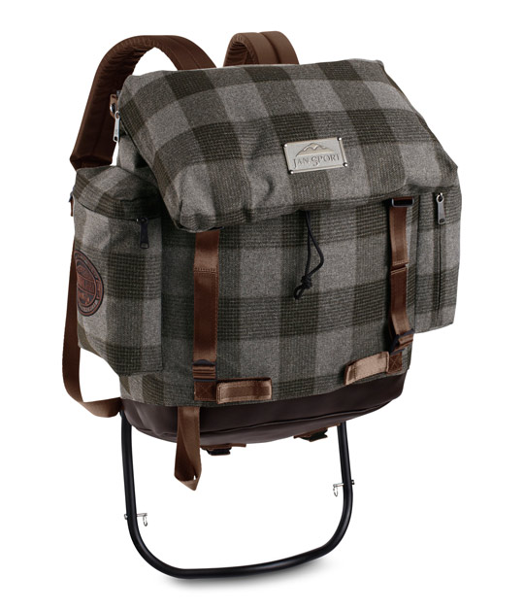 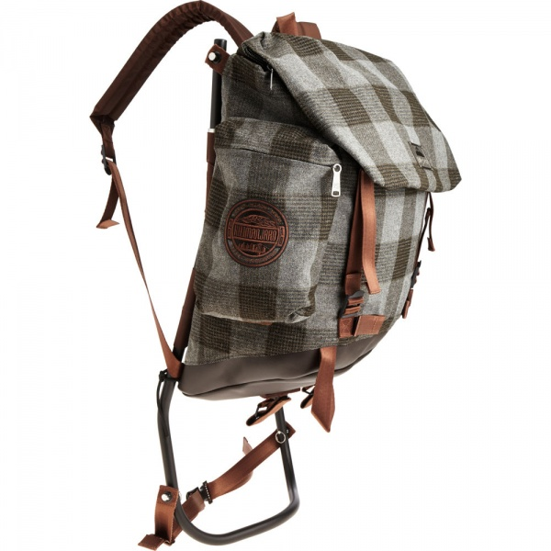
Imagen 52: mochila Urban Framework de JanSport

Referencias
- External Frame Backpacks – Applying the Old Ways to the New Journeys | 74 FOOTWEAR DESIGN CONSULTING
- Backpack - Wikipedia
- Lecture 1: Understanding the History of Ultralight Hiking Through Backpacks | Yamatomichi U.L. HIKE & BACKPACKING
- Internal vs. External Frame Backpacks: Key Differences
- Equipment | South Tyrol Museum of Archaeology
- S P E E R S C H L E U D E R - Die 'Kraxe' - funktionell und schön
- Hjuringsmeis -Norsk Folkemuseum / DigitaltMuseum
- Sekk med meis -Anno Norsk skogmuseum / DigitaltMuseum
- Рогульки вместо рюкзака (Rogulki en lugar de mochila)
- Дальневосточники-азиаты начала XX века (Asiáticos del Lejano Oriente de principios del siglo XX)
- Jige - Wikipedia
- 엽서 - 국립민속박물관 (Postal - Museo Nacional del Folclore)
- 지게 - 국립민속박물관 (Jige - Museo Nacional del Folclore)
- 지게 - 국립민속박물관 (Jige - Museo Nacional del Folclore)
- 길마 - 국립민속박물관 (Gilma - Museo Nacional del Folclore)
- 물지게 - 국립민속박물관 (Muljige - Museo Nacional del Folclore)
- Studie: Sense und Kraxe (Rückentragegestell) aus Reinthal bei Garmisch-Partenkirchen | Gustav Jakob Canton | Bildindex der Kunst & Architektur - Bildindex der Kunst & Architektur - Startseite Bildindex
- Tatranskí nosiči (Porteadores de los Tatras)Katarína NovákováEditorial: I & B, Ivan Bohuš, 2023
- A világ egyik legjobb söre – Fókablog
- Nosicz – Wikipedia, wolna encyklopedia
- Sherpas: the incredible story of Tatra heroes
- A szobájába is bement a medve, mégsem tudott a Tátrán kívül élni
- Ladislav Kulanga – Wikipédia
- Carrier, Manpack, GS – Tales from the Supply Depot
- Carriers, Manpack, G.S. : War Office : Free Download, Borrow, and Streaming : Internet Archive
- WALK::BACK PACK (Web Archive)

Fuentes de las imágenes
- Lecture 1: Understanding the History of Ultralight Hiking Through Backpacks | Yamatomichi U.L. HIKE & BACKPACKING
- Internal vs. External Frame Backpacks: Key Differences
- External Frame Backpacks – Applying the Old Ways to the New Journeys | 74 FOOTWEAR DESIGN CONSULTING
- S P E E R S C H L E U D E R - Die 'Kraxe' - funktionell und schön (Web Archive)
- Equipment | South Tyrol Museum of Archaeology
- Hjuringsmeis -Norsk Folkemuseum / DigitaltMuseum
- External Frame Backpacks – Applying the Old Ways to the New Journeys | 74 FOOTWEAR DESIGN CONSULTING
- Sekk med meis -Anno Norsk skogmuseum / DigitaltMuseum
- External Frame Backpacks – Applying the Old Ways to the New Journeys | 74 FOOTWEAR DESIGN CONSULTING, atribuidas a http://по-сибирски.рф (enlace roto)
- Рогульки вместо рюкзака (Rogulki en lugar de mochila)
- Рогульки вместо рюкзака (Rogulki en lugar de mochila)
- Рогульки вместо рюкзака (Rogulki en lugar de mochila)
- Дальневосточники-азиаты начала XX века (Asiáticos del Lejano Oriente de principios del siglo XX)
- Дальневосточники-азиаты начала XX века (Asiáticos del Lejano Oriente de principios del siglo XX)
- Дальневосточники-азиаты начала XX века (Asiáticos del Lejano Oriente de principios del siglo XX)
- 엽서 - 국립민속박물관 (Postal - Museo Nacional del Folclore)
- File:지게명칭2.jpg - Wikipedia
- Jige - Wikipedia
- Jige - Wikipedia
- Jige - Wikipedia
- Studie: Sense und Kraxe (Rückentragegestell) aus Reinthal bei Garmisch-Partenkirchen | Gustav Jakob Canton | Bildindex der Kunst & Architektur - Bildindex der Kunst & Architektur - Startseite Bildindex
- External Frame Backpacks – Applying the Old Ways to the New Journeys | 74 FOOTWEAR DESIGN CONSULTING
- External Frame Backpacks – Applying the Old Ways to the New Journeys | 74 FOOTWEAR DESIGN CONSULTING
- External Frame Backpacks – Applying the Old Ways to the New Journeys | 74 FOOTWEAR DESIGN CONSULTING
- File:Rückentragekorb ÖMV.jpg - Wikipedia
- Tatranskí nosiči (Porteadores de los Tatras)Katarína NovákováEditorial: I & B, Ivan Bohuš, 2023
- Tatranskí nosiči (Porteadores de los Tatras)Katarína NovákováEditorial: I & B, Ivan Bohuš, 2023
- Tatranskí nosiči (Porteadores de los Tatras)Katarína NovákováEditorial: I & B, Ivan Bohuš, 2023
- A világ egyik legjobb söre - Fókablog
- A szobájába is bement a medve, mégsem tudott a Tátrán kívül élni
- External Frame Backpacks – Applying the Old Ways to the New Journeys | 74 FOOTWEAR DESIGN CONSULTING
- External Frame Backpacks – Applying the Old Ways to the New Journeys | 74 FOOTWEAR DESIGN CONSULTING
- External Frame Backpacks – Applying the Old Ways to the New Journeys | 74 FOOTWEAR DESIGN CONSULTING, atribuída a Tomahawk on Bushcraft USA (enlace roto)
- External Frame Backpacks – Applying the Old Ways to the New Journeys | 74 FOOTWEAR DESIGN CONSULTING
- External Frame Backpacks – Applying the Old Ways to the New Journeys | 74 FOOTWEAR DESIGN CONSULTING, atribuída a American Museum of Natural History (Web Archive sin imágenes)
- External Frame Backpacks – Applying the Old Ways to the New Journeys | 74 FOOTWEAR DESIGN CONSULTING
- External Frame Backpacks – Applying the Old Ways to the New Journeys | 74 FOOTWEAR DESIGN CONSULTING
- External Frame Backpacks – Applying the Old Ways to the New Journeys | 74 FOOTWEAR DESIGN CONSULTING
- External Frame Backpacks – Applying the Old Ways to the New Journeys | 74 FOOTWEAR DESIGN CONSULTING
- External Frame Backpacks – Applying the Old Ways to the New Journeys | 74 FOOTWEAR DESIGN CONSULTING
- External Frame Backpacks – Applying the Old Ways to the New Journeys | 74 FOOTWEAR DESIGN CONSULTING
- External Frame Backpacks – Applying the Old Ways to the New Journeys | 74 FOOTWEAR DESIGN CONSULTING
- External Frame Backpacks – Applying the Old Ways to the New Journeys | 74 FOOTWEAR DESIGN CONSULTING
- External Frame Backpacks – Applying the Old Ways to the New Journeys | 74 FOOTWEAR DESIGN CONSULTING
- External Frame Backpacks – Applying the Old Ways to the New Journeys | 74 FOOTWEAR DESIGN CONSULTING
- External Frame Backpacks – Applying the Old Ways to the New Journeys | 74 FOOTWEAR DESIGN CONSULTING, atribuída a WALK::BACK PACK (Web Archive sin imágenes)
- External Frame Backpacks – Applying the Old Ways to the New Journeys | 74 FOOTWEAR DESIGN CONSULTING, atribuídas a Nick Gatel (enlace roto)
- External Frame Backpacks – Applying the Old Ways to the New Journeys | 74 FOOTWEAR DESIGN CONSULTING
- External Frame Backpacks – Applying the Old Ways to the New Journeys | 74 FOOTWEAR DESIGN CONSULTING
- External Frame Backpacks – Applying the Old Ways to the New Journeys | 74 FOOTWEAR DESIGN CONSULTING
- External Frame Backpacks – Applying the Old Ways to the New Journeys | 74 FOOTWEAR DESIGN CONSULTING
- External Frame Backpacks – Applying the Old Ways to the New Journeys | 74 FOOTWEAR DESIGN CONSULTING

Hay quien considera que esta pieza es en realidad una raqueta para andar por la nieve.

